МІНІСТЕРСТВО ОСВІТИ І НАУКИ УКРАЇНИ

Національний аерокосмічний університет ім. М. Є. Жуковського

«Харківський авіаційний інститут»

Факультет програмної інженерії та бізнесу

Кафедра інженерії програмного забезпечення

**КУРСОВА РОБОТА**

з курсу: «Об’єктно-орієнтоване програмування»

на тему: «Розроблення програмного забезпечення з використанням

об’єктно-орієнтованої парадигми»

Виконав: студент (ка) 2 курсу групи 621п

Спеціальність 121 – Інженерія програмного забезпечення

(код та найменування)

Бахшалієв А.Е.

(прізвище й ініціали студента(ки))

Керівник: Лучшев П.О.

(прізвище й ініціали)

Національна шкала _______________________

Кількість балів: __________________________

Оцінка: ECTS ____________________________

Члени комісії ________ Лучшев П.О.

(підпис) (прізвище та ініціали)

________ Дем’яненко В.А.

(підпис) (прізвище та ініціали)

Харків – 2024

**ТИПОВЕ ЗАВДАННЯ НА КУРСОВУ РОБОТУ**

Варіант 2. Платформа для пошуку репетиторів і учнів (BUKI)

|  |  |  |
| --- | --- | --- |
| **Критерій оцінювання** | **Бали** | **Штрафи** |
| **Покрокове виконання курсової роботи:** | | |
| Розділ 1(крайній термін – **3 тиждень**) | 0..15 | -3 |
| Розділ 2(крайній термін – **6 тиждень**) | 0..15 | -3 |
| Розділ 3(крайній термін – **9 тиждень**) | 0..15 | -3 |
| Розділ 4(крайній термін – **12 тиждень**) | 0..15 | -3 |
| Розділ 5(крайній термін – **13 тиждень**) | 0..5 | -1 |
| Оформлення пояснювальної записки (термін – **14 тиждень**) | 0..3 | -1 |
| **Підготовка до захисту курсової роботи:** | | |
| доповідь з презентацією (термін – **15 тиждень**) | 0..1 |  |
| відеоролик з демонстрацією роботи програми  (термін – **15 тиждень**) | 0..1 |  |
| **Захист курсової роботи:** | | |
| доповідь з презентацією | 0..5 |  |
| демонстрація роботи програми і github-репозиторію | 0..5 |  |
| відповіді на питання | 0..5 |  |
| використання*:   1. інкапсуляції 2. статичних членів класів 3. інтерфейсів 4. абстрактних класів 5. спадкування 6. поліморфізму 7. .NET-delegates і events 8. сереалізації/десереалізації об’єктів 9. Collections.Generic 10. LINQ   * мають бути представленні на захисті курсової роботи у презентації | 0..15 |  |
| **Всього за курсову роботу:** | **0..100** | **0..14** |

**Зміст**

СКОРОЧЕННЯ ТА УМОВНІ ПОЗНАЧЕННЯ 4

ВСТУП 5

1 ФУНКЦІОНАЛЬНІ ВИМОГИ ДО ПРОГРАМНОГО ЗАБЕЗПЕЧЕННЯ 6

1.1 Аналіз функціональності програмних аналогів 6

1.2 Побудова Mind Map для заданої предметної області 6

1.3 Виділення ролей користувачів і формулювання функціональних вимог 7

1.4 Проєктування інтерфейсу користувача 8

1.5 Розроблення функціональних тестів 9

1.5.1 Функціональні тести для ролі користувача «Адміністратор» 9

1.5.2 Функціональні тести для ролі користувача «Зареєстрований користувач» 10

1.5.3 Функціональні тести для ролі користувача «Гість» 10

2 МОДЕЛЮВАННЯ ПРЕДМЕТНОЇ ОБЛАСТІ 12

2.1 Виділення і опис класів предметної області 12

2.2 Встановлення зв’язків між класами 13

3 ПРОГРАМНА РЕАЛІЗАЦІЯ КЛАСІВ ПРЕДМЕТНОЇ ОБЛАСТІ І ЇХ ТЕСТУВАННЯ 14

3.1 Структура проєкту з реалізацією класів предметної області 14

3.2 Реалізація інтерфейсів і каркасів класів предметної області 14

3.3 Розроблення unit-тестів для класів предметної області 14

3.4 Повна реалізація класів предметної області 15

3.5 Результати unit-тестування класів предметної області 15

4 ПРОЄКТУВАННЯ І ПРОГРАМНА РЕАЛІЗАЦІЯ КЛАСІВ ІНТЕРФЕЙСУ КОРИСТУВАЧА 16

4.1 Структура проєкту з реалізацією класів інтерфейсу користувача 16

4.2 Виділення класів для реалізації інтерфейсу користувача 16

4.3 Програмна реалізація класів інтерфейсу користувача 16

5 ФУНКЦІОНАЛЬНЕ ТЕСТУВАННЯ ПРОГРАМНОГО ЗАБЕЗПЕЧЕННЯ 17

5.1 Функціональне тестування для ролі користувача «Адміністратор» 17

5.2 Функціональне тестування для ролі користувача «Зареєстрований користувач» 18

5.3 Функціональне тестування для ролі користувача «Гість» 18

ВИСНОВКИ 19

ПЕРЕЛІК ДЖЕРЕЛ ТА ПОСИЛАНЬ 20

ДОДАТОК А. Лістинг класів предметної області 21

ДОДАТОК Б. Лістинг класів інтерфейсу користувача 22

ДОДАТОК В. Лістинг класів unit-тестів 23

ДОДАТОК Г. Назва додатку 24

# СКОРОЧЕННЯ ТА УМОВНІ ПОЗНАЧЕННЯ

|  |  |  |
| --- | --- | --- |
| CRUD | – | (*англ*. Create Read Update Delete) основні функції управління даними «створення, читання, оновлення і вилучення». |
| ООП | – | об’єктно-орієнтоване програмування |
| … |  | … |

# ВСТУП

Платформа дозволяє користувачам знаходити репетиторів для різних предметів та предметних областей, що важливо для тих, хто шукає допомогу в навчанні. Репетитори можуть пропонувати різні графіки занять і формати, такі як онлайн-уроки, особисті зустрічі, або групові заняття. Це дає користувачам можливість знаходити репетитора, який підходить їхньому графіку та вибору навчання.

Потенційними користувачами можуть буди: cтуденти будь-якого рівня навчання, які шукають репетиторів для підготовки до іспитів, удосконалення знань або здобуття нових навичок. Учні, які потребують допомоги в певному предметі чи навчальній галузі. Батьки, які шукають репетиторів для своїх дітей для допомоги в навчанні. Батьки, які хочуть підтримати розвиток своїх дітей у певних галузях або здійснити підготовку до вступних іспитів. Професійні репетитори, які пропонують послуги з навчання в різних предметах і напрямах. Студенти або викладачі, які бажають поділитися своїми знаннями та отримати додатковий дохід.

Лідери серед програмних аналогів це Buki -сайт з пошуку викладачів (репетиторів), що на вересень 2022 року налічував 90 тис. викладачів. Preply **-**Спеціалізується на вивченні іноземних мов та інших предметах. Та Superprof.ua - Ця міжнародна платформа також активно використовується в Україні і дозволяє знаходити репетиторів за різними предметами та навчальними напрямками.

Під час роботи над курсовою роботою буде використано такий стек-технологій: ASP.NET Core MVC, Entity Framework, БД – я буду використовувати SQL Server для зберігання даних.

# ФУНКЦІОНАЛЬНІ ВИМОГИ ДО ПРОГРАМНОГО ЗАБЕЗПЕЧЕННЯ

## Аналіз функціональності програмних аналогів

1. **BUKI**

Скріншоти та короткий опис основної функціональності:

Адреса головної сторінки сервісу: <https://buki.com.ua/>



### Рисунок 1.1 – Головна сторінка сайту “Buki”

Сервіс дозволяє знаходити репетиторів у різних предметах і мовах, вибрати де буде проходити заняття (можливість онлайн занять).

Адреса сторінки “Репетитори”: <https://buki.com.ua/tutors/>

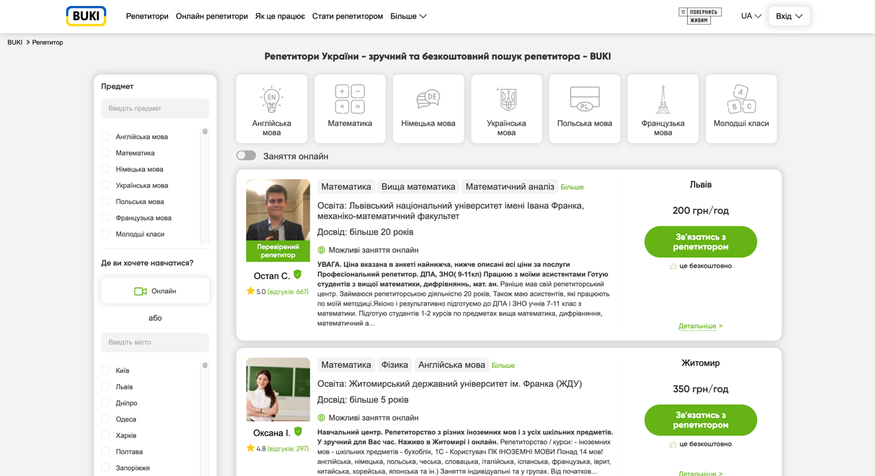

Рисунок 1.2 – Сторінка “Репетитори”

Система представляє можливість планування та оплати онлайн-уроків прямо на платформі. Рейтинг та відгуки репетиторів для користівачів, можливість розміщення відгуків та рейтингів. Також присутній фільтр для зручного пошуку.

Адреса сторінки “Як це працює”: <https://buki.com.ua/how-it-works/>

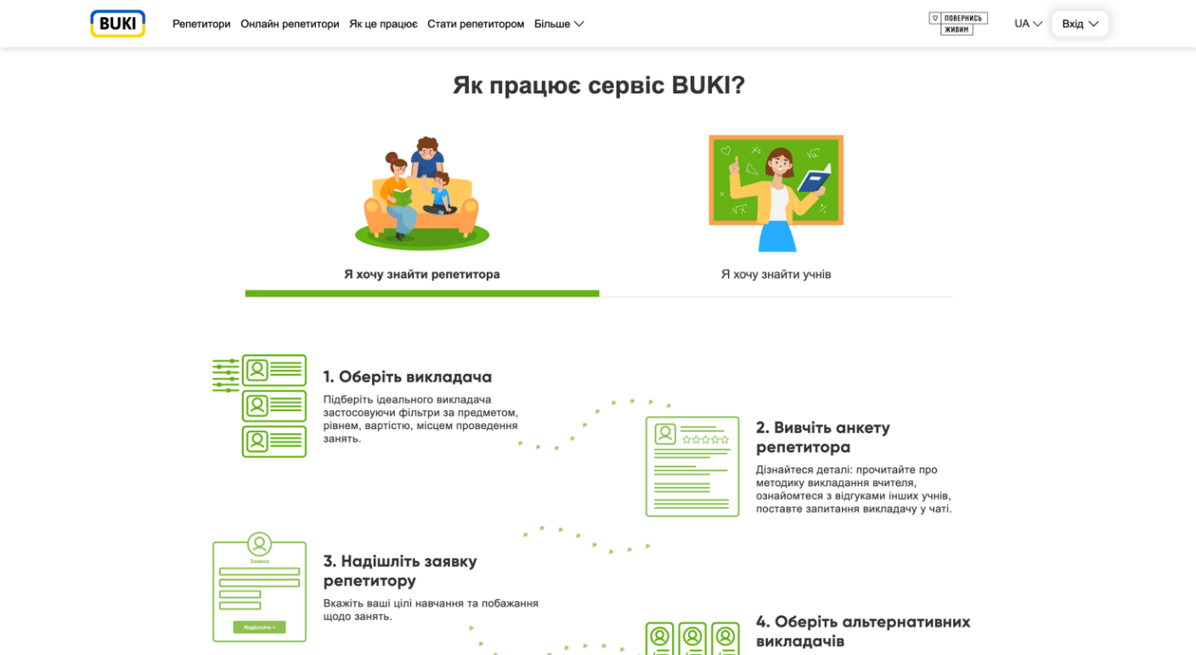

Рисунок 1.3 – Сторінка “Як це працює”

Реєстрація як для репетиторів, так і для учнів, додана інструкція для цього.

1. **PREPLY**

Скріншоти та короткий опис основної функціональності:

Адреса головної сторінки сервісу: <https://preply.com/ua/>

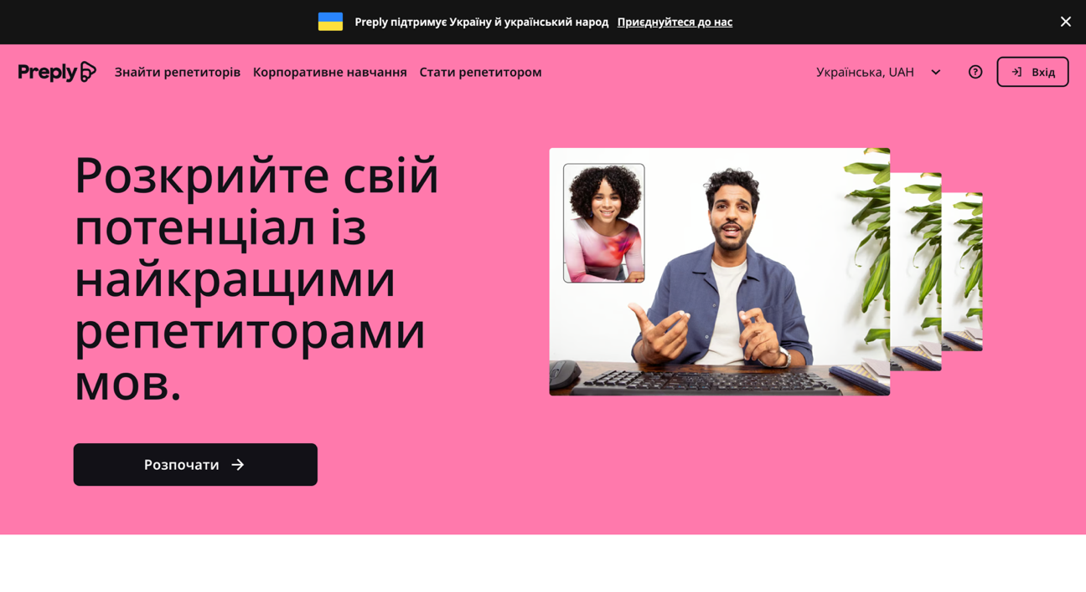

Рисунок 1.4 – Головна сторінка сайту “Preply”

Сервіс дає можливість обрати мову та обрати зручну для користувача валюту, також присутня кнопка реєстрація як для репетиторів, так і для учнів

Адреса сторінки “Знайти рипетиторів”: <https://preply.com/ua/online/repetitory--angliyskogo>

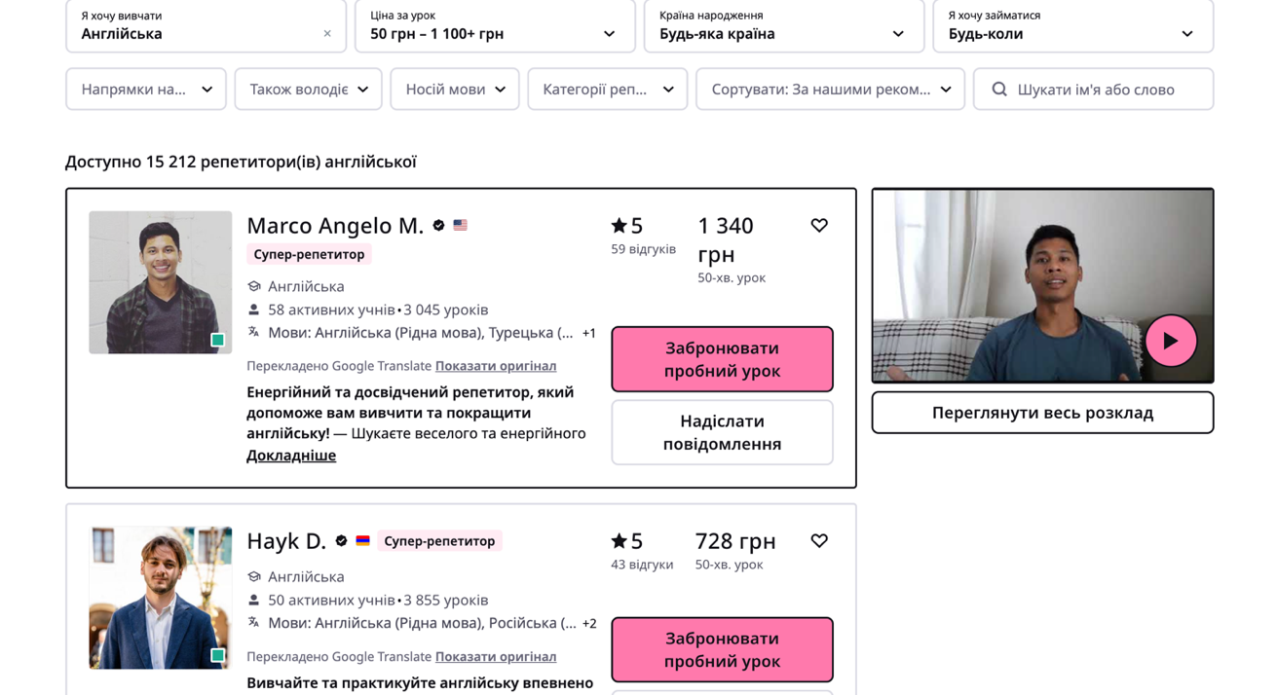

Рисунок 1.5 – Сторінка “Знайти репетиторів”

Сервіс дозволяє учням шукати репетиторів за різними критеріями, такими як предмет, рівень складності, мова тощо. Фільтри допомагають точно налаштовувати параметри пошуку. Результати пошуку включають інформацію про репетиторів, таку як профіль, рейтинг та ціни. Сервіс надає можливість планування та оплати онлайн-уроків прямо на платформі. Інтеграція з різними системами оплати для зручності користувачів. Користувачі можуть залишати відгуки та оцінювати репетиторів, що допомагає іншим користувачам обирати найбільш підходящих викладачів.

Адреса сторінки “ Корпоративне навчання”: <https://preply.com/ua/korporatyvne-navchannia-movi>

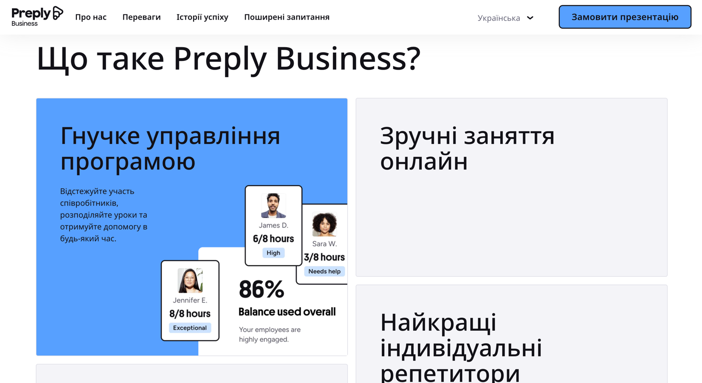

Рисунок 1.6 – Сторінка “Корпоративне навчання”

Сервіс також представляє можливість корпоративного навчання учням, це спеціалізований процес навчання працівників організації для покращення їхніх професійних навичок та ефективності. Воно адаптоване до потреб конкретної компанії, використовує електронні ресурси, оцінює прогрес та підтримує комунікацію між працівниками, зорієнтоване на досягнення конкретних бізнес-цілей.

1. **SUPERPROF**

Скріншоти та короткий опис основної функціональності:

Адреса головної сторінки сервісу: <https://www.superprof.com.ua/>

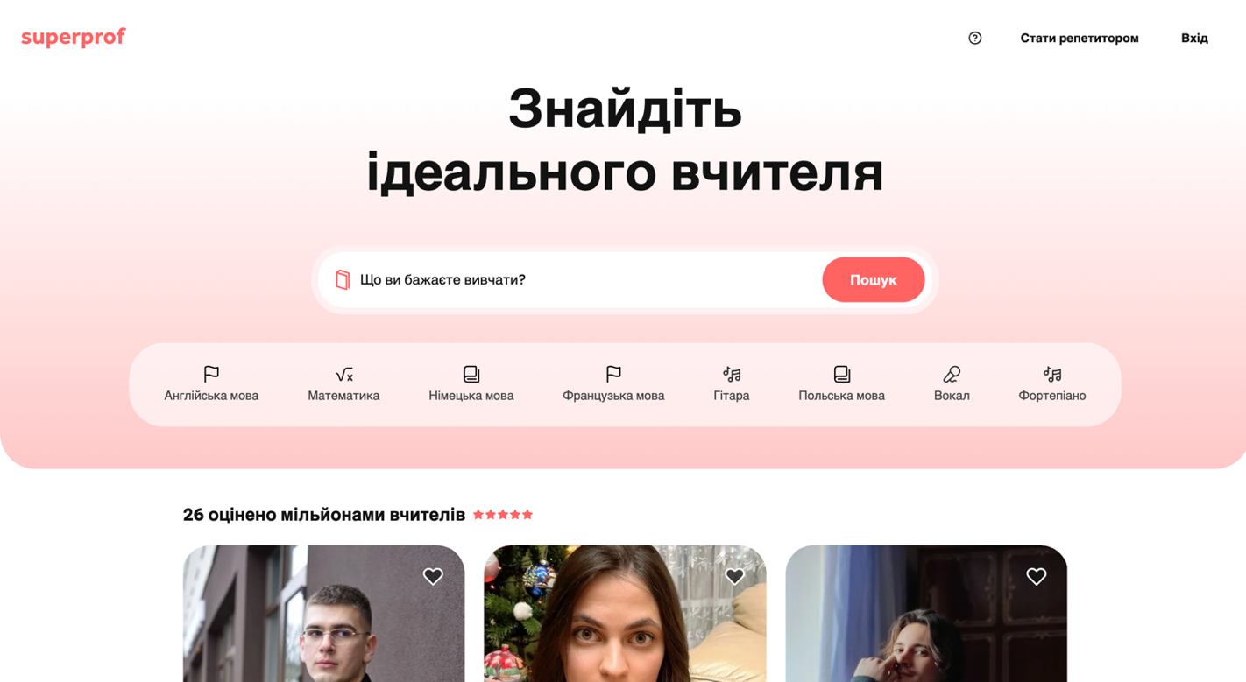

Рисунок 1.7 – Головна сторінка сайту “Superprof”

Сервіс дозволяє користувачам шукати репетиторів у різних галузях та предметах. Реєстрація доступна для репетиторів і учнів.

Адреса головної сторінки (вибір репетиторів): <https://www.superprof.com.ua/>

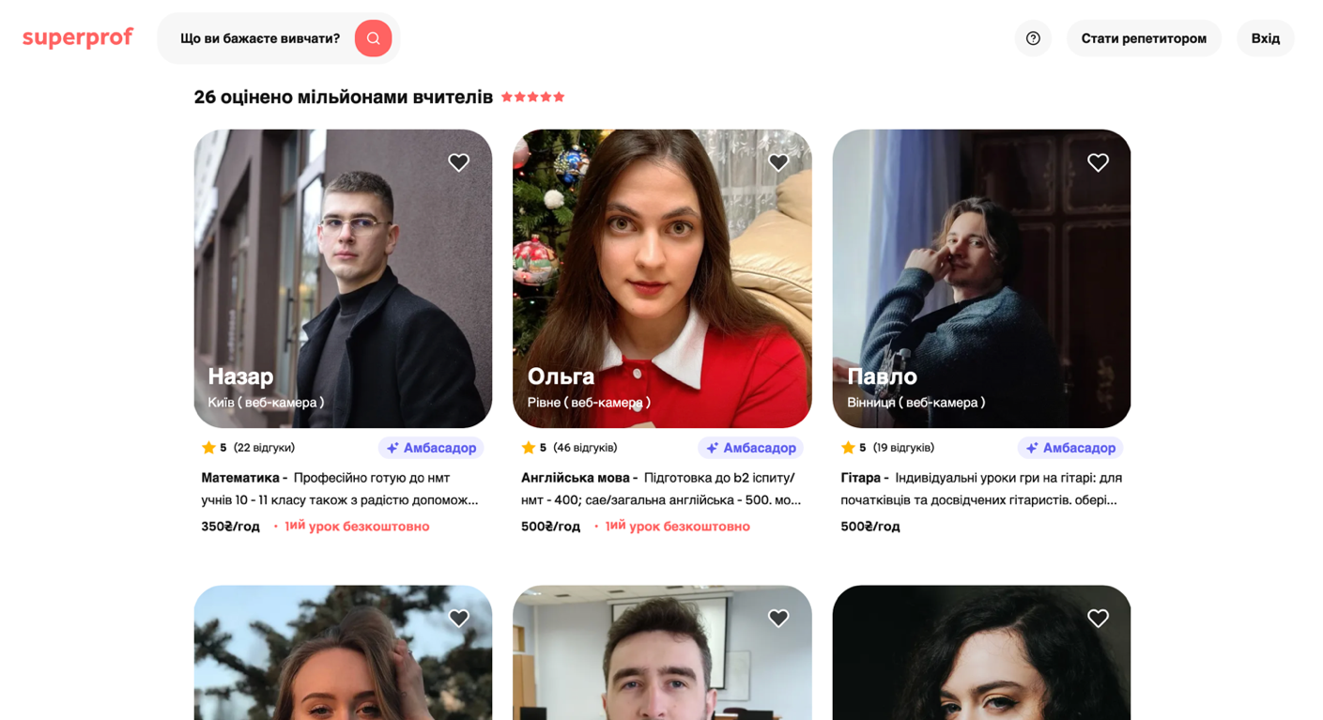

Рисунок 1.8 – Продовження головної сторінки (вибір репетиторів)

Кожен репетитор має особистий профіль, де вказані інформація про навчання, досвід, тарифи тощо. Можливість зв'язку між учнями та репетиторами через внутрішню систему повідомлень.

Адреса головної сторінки (відгуки до репетиторів): <https://www.superprof.com.ua/>

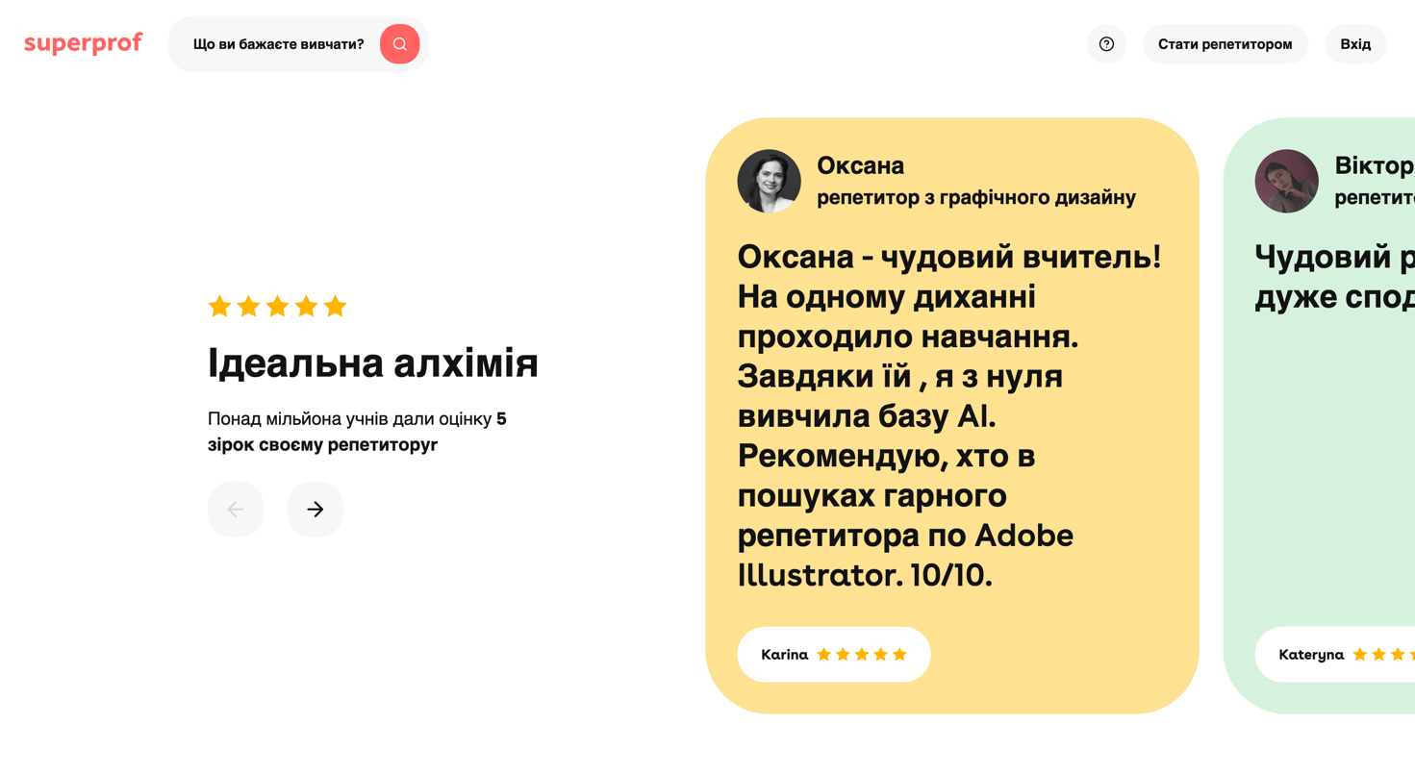

Рисунок 1.9 – Продовження головної сторінки (відгуки до репетиторів)

Оцінка репетиторів та відгуки від учнів. Підтримка онлайн та офлайн занять. Безкоштовний доступ до базової інформації про репетиторів та їхніх профілів. Можливість фільтрації за місцезнаходженням, предметом, рівнем навчання та іншими параметрами.

Загальні характеристики:

1. Пошук та фільтрація;
2. Профілі репетиторів;
3. Рейтинг та відгуки;
4. Система бронювання та оплати;
5. Розклад та доступність;
6. Системи виведення та сплати;
7. Служба підтримки;
8. Деякі сервіси мають корпаративні курси.

## Побудова Mind Map для заданої предметної області

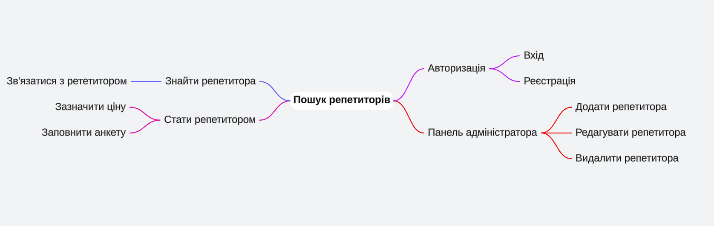

Рисунок 1.10 – Mind map платформи для пошуку репетиторів і учнів

## Виділення ролей користувачів і формулювання функціональних вимог

Опишемо функціональні вимоги кожного типу користувачів.

Таблиця 1.1 – Функціональні вимоги користувача з роллю «Адміністратор»

|  |  |
| --- | --- |
| **Іденти-фікатор** | **Функціональні вимоги** |
| А.1. | Адміністратор може редагувати оголошення репетитора.  ***Примітка:***  Не можна змінювати фото в оголошенні. |
| А.2. | Адміністратор може видаляти оголошення репетиторів.  ***Примітка:***  Не можна видаляти оголошення, якщо воно не порушує угоду користувача. |

Таблиця 1.2 – Функціональні вимоги користувача з роллю «Зареєстрований користувач»

|  |  |
| --- | --- |
| **Іденти-фікатор** | **Функціональні вимоги** |
| ЗК.1. | Зареєстрований користувач може переглядати, вибирати та фільтрувати репетиторів по предметам.  ***Примітка:***  Не може обрати репетитора, який видалений з платформи. |
| ЗК.2. | Зареєстрований користувач може переглядати, вибирати та фільтрувати репетиторів по ціні.  ***Примітка:***  Не може обрати репетитора, який видалений з платформи. |
| ЗК.3. | Зареєстрований користувач має можливість скинути фільтр пошуку репетиторів.  Не може знайти репетитора з урахувань минулого фільтра після його скидання. |
| ЗК.4. | Зареєстрований користувач має можливість створювати власне портфоліо репетитора.  ***Примітка:***  Не може додати собі статус перевіреного репетитора. |
| ЗК.5. | Зареєстрований користувач може зв’язатись з репетитором.  ***Примітка:***  Здійснення оплати за заняття відбуваються виключно з рететитором. |

Таблиця 1.3 – Функціональні вимоги користувача з роллю «Гість»

|  |  |
| --- | --- |
| **Іденти-фікатор** | **Функціональні вимоги** |
| Г.1. | Гість може переглядати репетиторів.  ***Примітка:***   1. Не може зв’язатись з репетиторами. 2. При спробі зв’язатись з репетитором користувача перекине на сторінку реєстрації. |
| Г.2. | Гість не може створити оголошення як репетитор  ***Примітка:***  При спробі зв’язатись з репетитором користувача перекине на сторінку реєстрації. |

## Проєктування інтерфейсу користувача

Для реалізації замовником було обрано *web*-застосунок.

На основі сформульованих функціональних вимог були розроблені екранні форми, які наведені на рис. 1.11 – 1.15).

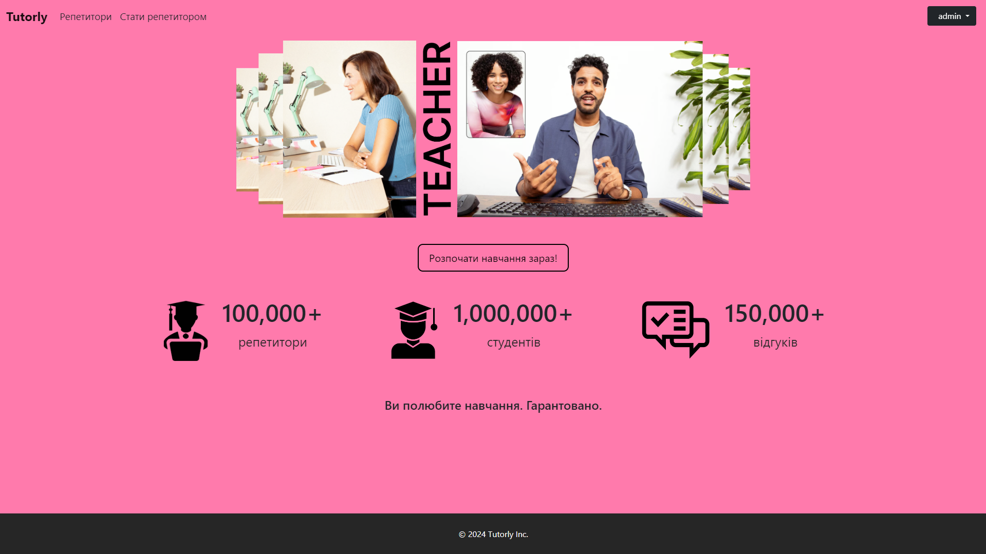

Рисунок 1.11 – Макет екранної форми веб-сторінки “Головне меню”

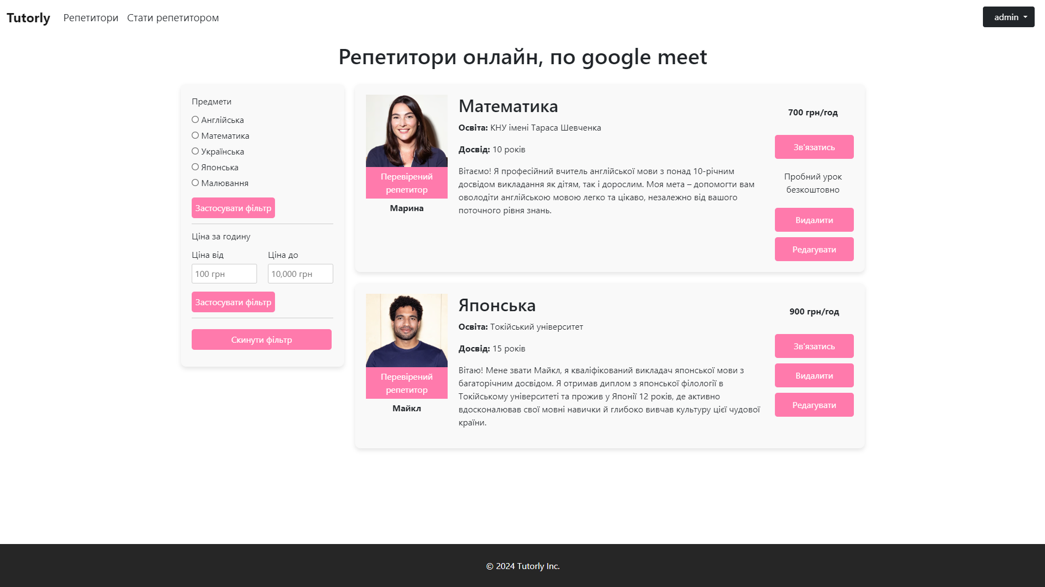

Рисунок 1.12 –Макет екранної форми веб-сторінки “Репетитори”

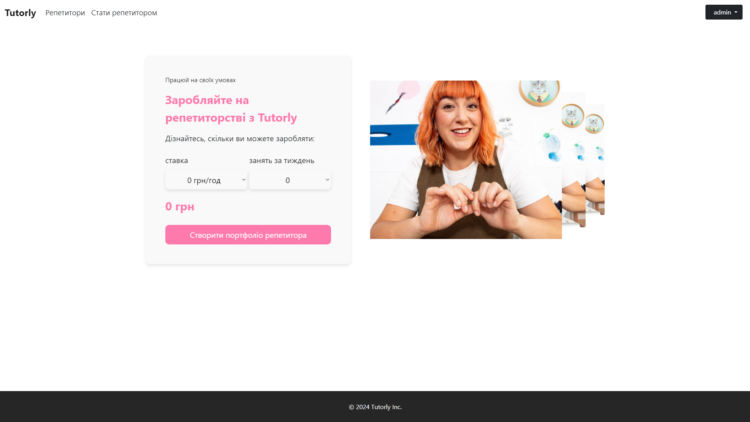

Рисунок 1.13 – Макет екранної форми веб-сторінки “Стати репетитором”

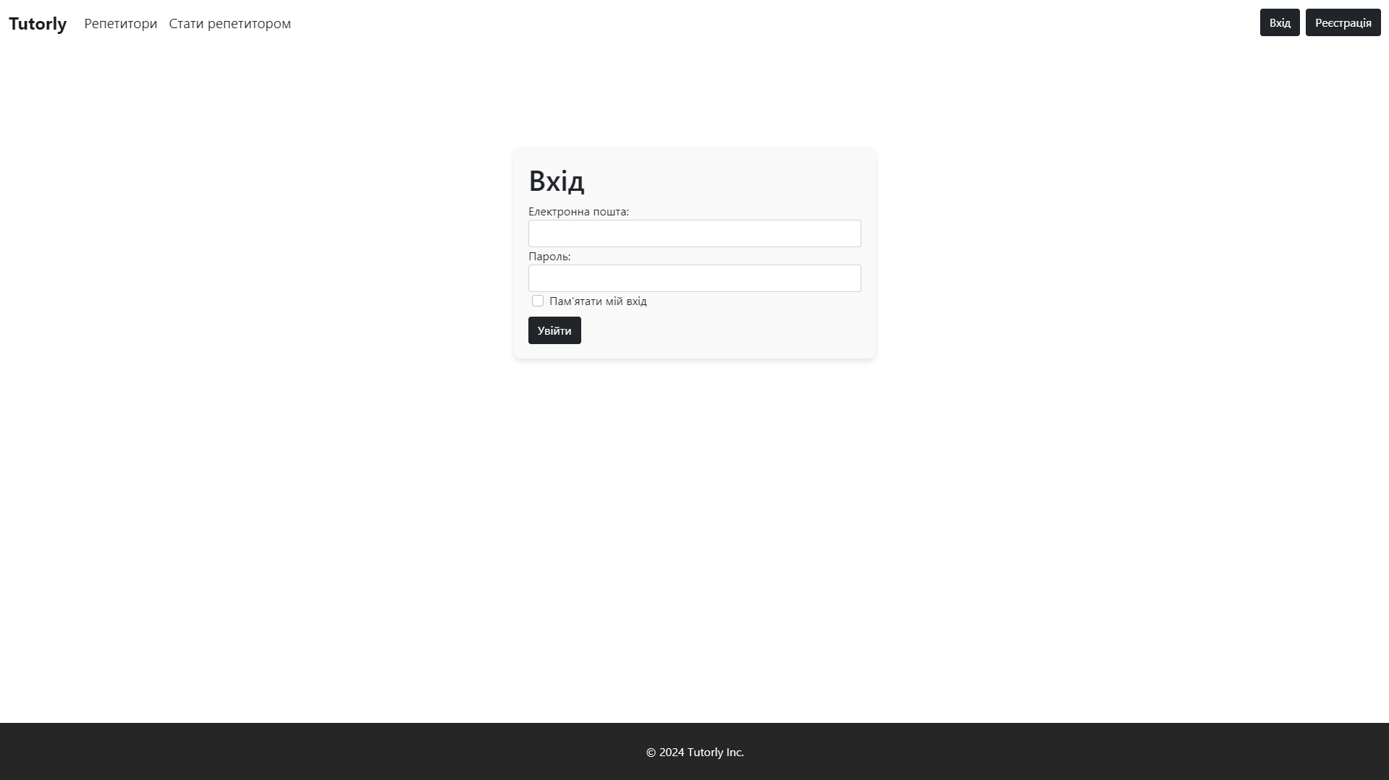

Рисунок 1.14 – Макет екранної форми веб-сторінки “Вхід ”

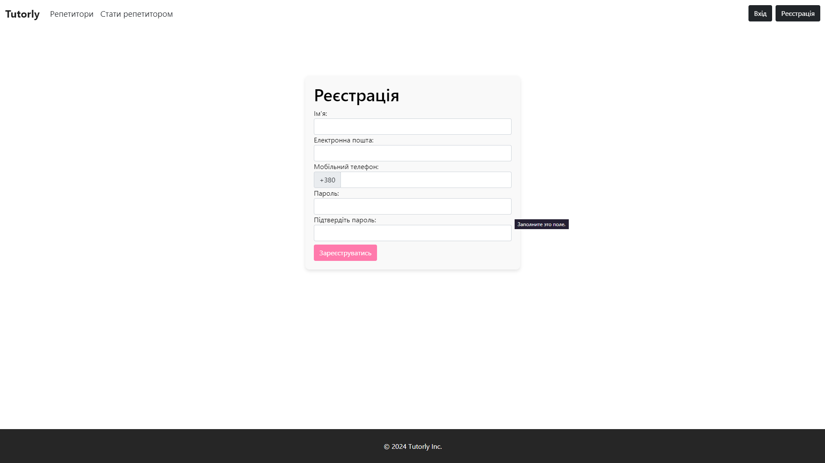

Рисунок 1.15 – Макет екранної форми веб-сторінки “Зареєструватися”

## Розроблення функціональних тестів

### Функціональні тести для ролі користувача «Адміністратор»

На основі опису предметної області, а також функціональних вимог і екранних форм були розроблені функціональні тести для ролі користувача «Адміністратор» (див. табл. 1.4).

Таблиця 1.4 – Функціональні тести для ролі користувача «Адміністратор»

|  |  |  |
| --- | --- | --- |
| **Іденти-фікатор тесту** | **Послідовність дій користувача** | **Очікуваний результат** |
| *А.1. А Адміністратор може редагувати оголошення репетитора..* | | |
| А.1.1 | 1. Натиснути кнопку «Редагувати». 2. Замінити досвід на: «15 років». 3. Натиснути кнопку «Зберегти». | В оголошенні репетитора досвід змінюється на «15 років». |
| *А.2. Адміністратор може видаляти оголошення репетиторів.* | | |
| А.2.1 | 1. Натиснути кнопку «Видалити». | Видалення портфоліо репетитора |

### Функціональні тести для ролі користувача «Зареєстрований користувач»

На основі опису предметної області, а також функціональних вимог і екранних форм були розроблені функціональні тести для ролі користувача «Зареєстрований користувач» (див. табл. 1.5).

Таблиця 1.5 – Функціональні тести для ролі користувача «Зареєстрований користувач»

|  |  |  |
| --- | --- | --- |
| **Іденти-фікатор**  **тесту** | **Послідовність дій користувача** | **Очікуваний результат** |
| *ЗК.1. Зареєстрований користувач може переглядати, вибирати та фільтрувати репетиторів по предметам.* | | |
| ЗК.1.1 | 1. Натиснути фільтр предметів «Математика». 2. Натиснути кнопку «Застосувати фільтр». | Репетитори відфільтровані по предмету «Математика». |
| *ЗК.2 Зареєстрований користувач може переглядати, вибирати та фільтрувати репетиторів по ціні.* | | |
| ЗК.2.1 | 1. Ввести фільтр по Ціна від: «800». 2. Ввести фільтр по Ціна до: «1000». 3. Натиснути кнопку «Застосувати фільтр». | Репетитори відфільтровані по ціні. |
| *ЗК.3 Зареєстрований користувач має можливість скинути фільтр пошуку репетиторів.* | | |
| ЗК.3.1 | 1. Натиснути кнопку: «Скинуту фільтр». | Виведення всього списку репетиторів. |
| *ЗК.4 Зареєстрований користувач має можливість створювати власне портфоліо репетитора.* | | |
| ЗК.4.1 | 1. Ввести предмет: «English». 2. Ввести Ім’я: «Даніїл». 3. Ввести опис: «Дуже радий вас навчати!». 4. Ввести освіту: «ХАІ». 5. Ввести досвід: «10 років». 6. Ввести ціну: «500». 7. Ввести телефон: «0957432943». 8. Ввести електронну пошту: «daniel@gmail.com». 9. Додати зображення репетитор 10. Натиснути кнопку «Створити». | Створення нового профіля репетитора. |
| *ЗК.5 Зареєстрований користувач може зв’язатись з репетитором.* | | |
| ЗК.5.1 | 1. Натиснути кнопку «Зв’язатись». | Виведення вікна з інформацією репетитора. |

### Функціональні тести для ролі користувача «Гість»

На основі опису предметної області, а також функціональних вимог і екранних форм були розроблені функціональні тести для ролі користувача «Гість» (див. табл. 1.6).

Таблиця 1.6 – Функціональні тести для ролі користувача «Гість»

|  |  |  |
| --- | --- | --- |
| **Іденти-фікатор**  **тесту** | **Послідовність дій користувача** | **Очікуваний результат** |
| *Г.1. Гість може переглядати репетиторів.* | | |
| Г.1.1 | 1. Натиснути кнопку «Зв’язатись». | Користувача пересилає на сторінку реєстрації. |
| *Г.2. Гість не може створити оголошення як репетитор.* | | |
| Г.2.1 | 1. Натиснути кнопку «Створити портфоліо репетитора». | Користувача пересилає на сторінку реєстрації. |

# МОДЕЛЮВАННЯ ПРЕДМЕТНОЇ ОБЛАСТІ

## Виділення і опис класів предметної області

**Клас «LoginViewModel» – користувач**

Таблиця 2.1 – Виділення характеристик класу «LoginViewModel»

|  |  |  |
| --- | --- | --- |
| **Назва характеристики** | **Тип значення** | **Обмеження** |
| Пошта | Рядок | Повинен бути використаний символ «@». |
| Пароль | Рядок | Не пустий рядок, довжина: хоча б 1 символ |
| Запам’ятати користувача | Булеве значення | true, false |

Таблиця 2.2 – Виділення поведінки класу «LoginViewModel»

|  |  |  |  |
| --- | --- | --- | --- |
| **Назва поведінки** | **Опис вхідних параметрів** | **Тип значення, що повертається** | **Примітка** |
| Авторизація користувача | Клас LoginViewModel | - | 1. Перевірити коректність даних. 2. Якщо пройдені перевірки, то ввійти в систему. |

**Клас «RegisterViewModel» – користувач**

Таблиця 2.3 – Виділення характеристик класу «RegisterViewModel»

|  |  |  |
| --- | --- | --- |
| **Назва характеристики** | **Тип значення** | **Обмеження** |
| Ім’я | Рядок | Не пустий рядок, довжина: хоча б 1 символ |
| Номер телефону | Рядок | Не пустий рядок, довжина: максимум 9 симвіл |
| Пошта | Рядок | Повинен бути використаний символ «@». |
| Пароль | Рядок | Не пустий рядок, довжина: хоча б 1 символ |
| Підтвердження паролю | Рядок | Не пустий рядок, довжина: хоча б 1 символ |

Таблиця 2.4 – Виділення поведінки класу «RegisterViewModel»

|  |  |  |  |
| --- | --- | --- | --- |
| **Назва поведінки** | **Опис вхідних параметрів** | **Тип значення, що повертається** | **Примітка** |
| Збереження в БД | Клас AccModel | - | 1. Перевірити коректність даних. 2. Якщо пройдені перевірки, то зберегти нового користувача в БД. |

**Клас «TutorEditModel» – користувач**

Таблиця 2.5 – Виділення характеристик класу «TutorEditModel»

|  |  |  |
| --- | --- | --- |
| **Назва характеристики** | **Тип значення** | **Обмеження** |
| Предмет вчителя | Enum | Потрібно вибрати список предмета |
| Ім’я | Рядок | Не пустий рядок, довжина: хоча б 1 символ |
| Опис | Рядок | Не пустий рядок, довжина: хоча б 1 символ |
| Освіта | Рядок | Не пустий рядок, довжина: хоча б 1 символ |
| Досвід | Рядок | Не пустий рядок, довжина: хоча б 1 символ |
| Ціна | Ціле число | Не пустий рядок, довжина: хоча б 1 число |
| Пошта | Рядок | Повинен бути використаний символ «@». |
| Номер телефону | Рядок | Не пустий рядок, довжина: максимум 9 симвіл |
| Перевірений репетитор | Булеве значення | true, false |
| Пробний урок безкоштовно | Булеве значення | true, false |

Таблиця 2.6 – Виділення поведінки класу «TutorEditModel»

|  |  |  |  |
| --- | --- | --- | --- |
| **Назва поведінки** | **Опис вхідних параметрів** | **Тип значення, що повертається** | **Примітка** |
| Збереження в БД | Клас TutorEditModel | - | 1. Перевірити коректність даних. 2. Якщо пройдені перевірки, то зберегти оголошення в БД. |
| Виведення оголошення | - | Клас TutorEditModel | 1. Виведення всіх існуючих оголошень починаючи з перщої |

**Клас «TutorFormViewModel» – користувач**

Таблиця 2.7 – Виділення характеристик класу «TutorFormViewModel»

|  |  |  |
| --- | --- | --- |
| **Назва характеристики** | **Тип значення** | **Обмеження** |
| Предмет вчителя | Enum | Потрібно вибрати список предмета |
| Ім’я | Рядок | Не пустий рядок, довжина: хоча б 1 символ |
| Опис | Рядок | Не пустий рядок, довжина: хоча б 1 символ |
| Освіта | Рядок | Не пустий рядок, довжина: хоча б 1 символ |
| Досвід | Рядок | Не пустий рядок, довжина: хоча б 1 символ |
| Ціна | Ціле число | Не пустий рядок, довжина: хоча б 1 число |
| Пошта | Рядок | Повинен бути використаний символ «@». |
| Номер телефону | Рядок | Не пустий рядок, довжина: максимум 9 симвіл |
| Перевірений репетитор | Булеве значення | true, false |
| Пробний урок безкоштовно | Булеве значення | true, false |
| Фото профіля | IFormFile | Не пусте поле, треба вставити фото |

Таблиця 2.8 – Виділення поведінки класу «TutorFormViewModel»

|  |  |  |  |
| --- | --- | --- | --- |
| **Назва поведінки** | **Опис вхідних параметрів** | **Тип значення, що повертається** | **Примітка** |
| Збереження в БД | Клас TutorFormViewModel | - | 1. Перевірити коректність даних. 2. Якщо пройдені перевірки, то зберегти оголошення в БД. |
| Виведення оголошення | - | Клас TutorFormViewModel | 1. Виведення всіх існуючих оголошень починаючи з перщої |

## Встановлення зв’язків між класами

На рисунку 2.1 наведена діаграма класів, яка була побудова з використанням сервісу <https://www.lucidchart.com>.

|  |  |  |
| --- | --- | --- |
|  | Рисунок 2.1 – Діаграма класів |  |

# ПРОГРАМНА РЕАЛІЗАЦІЯ КЛАСІВ ПРЕДМЕТНОЇ ОБЛАСТІ І ЇХ ТЕСТУВАННЯ

## Структура проєкту з реалізацією класів предметної області

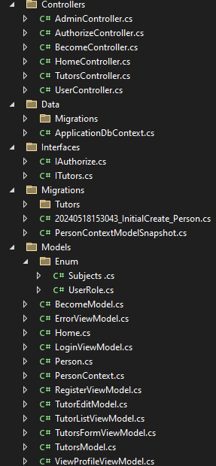

Рисунок 3.1 – Структура проєкту з реалізацією предметної області

## Реалізація інтерфейсів і каркасів класів предметної області

**Інтерфейс «****IAuthorize» – користувач**

В інтерфейсі «IAuthorize» містяться інтерфейси методів ASP.Net Core, які виконується у методі контролера «AuthorizeController». Коді інтерфейсу наведений у Додатку Б.

**Інтерфейс «ITutors» – репетитори**

В інтерфейсі «ITutors» містяться інтерфейси методів ASP.Net Core, які виконується у методі контролера «TutorsController». Коді інтерфейсу наведений у Додатку Б.

**Клас «ViewProfileViewModel» – користувач**

В класі «ViewProfileViewModel» містяться дані аккаунта, які потім обчислюються і використовуються в контролерах проекту. Код класу наведений у Додатку Б.

**Клас «TutorsFormViewModel» – репетитор**

В класі «TutorsFormViewModel» містяться дані профілю репетитора, які потім обчислюються і використовуються в контролерах проекту. Код класу наведений у Додатку Б.

**Клас «TutorsModel» – адмін**

В класі «TutorsModel» містяться дані сторінки пошуку репетиторів, які потім обчислюються і використовуються в контролерах проекту. Код класу наведений у Додатку Б.

## Розроблення unit-тестів для класів предметної області

Розроблені unit-тести наведені у Додатку В.

Таблиця 3.1 – Покриття unit-тестами класу «ViewProfileViewModel»

|  |  |
| --- | --- |
| **Назва методу** | **Кількість розроблених unit-тестів** |
| ChangedProperty_DefaultValue_IsFalse | 1 |
| ChangedProperty_SetAndGet_ReturnsCorrectValue | 1 |
| EmailProperty_SetAndGet_ReturnsCorrectValue | 1 |
| NameProperty_SetAndGet_ReturnsCorrectValue | 1 |
| PhoneNumberProperty_SetAndGet_ReturnsCorrectValue | 1 |

Таблиця 3.2 – Покриття unit-тестами класу «TutorsFormViewModel»

|  |  |
| --- | --- |
| **Назва методу** | **Кількість розроблених unit-тестів** |
| Description_Required | 3 |
| Education_Required | 3 |
| Email_Valid | 4 |
| Name_Required | 3 |
| Price_NonNegative | 4 |
| Skill_Required | 3 |

Таблиця 3.3 – Покриття unit-тестами класу «TutorsModel»

|  |  |
| --- | --- |
| **Назва методу** | **Кількість розроблених unit-тестів** |
| CanSetAndGetProperties | 1 |
| CanSetDifferentSubjects | 5 |
| DefaultValuesAreSetCorrectly | 1 |

## Повна реалізація класів предметної області

У Додатку A наведено повну реалізацію програмного коду розроблених класів предметної області.

## Результати unit-тестування класів предметної області

На рисунках 3.2 – 3.4 наведено скріншоти проходження розроблених unit-тестів для класів предметної області.

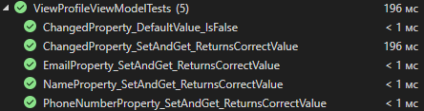

Рисунок 3.2 – Скріншот проходження unit-тестів для класу ViewProfileViewModel

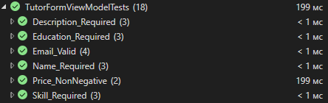

Рисунок 3.3 – Скріншот проходження unit-тестів для класу TutorsFormViewModel

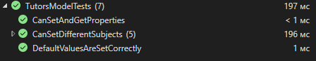

Рисунок 3.3 – Скріншот проходження unit-тестів для класу TutorsModel

# ПРОЄКТУВАННЯ І ПРОГРАМНА РЕАЛІЗАЦІЯ КЛАСІВ ІНТЕРФЕЙСУ КОРИСТУВАЧА

## Структура проєкту з реалізацією класів інтерфейсу користувача

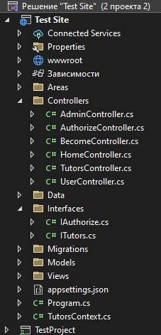

Рисунок 4.1 – Структура проекту з інтерфейсом користувача

## Виділення класів для реалізації інтерфейсу користувача

Класи AdminController, AuthorizeControlle, BecomeController, HomeController, TutorsController, UserController успадковують базовий клас Controller. Це дає можливість використовувати всі функціональні можливості, які надає Controller.

Методи AdminController:

1. Index(): Цей метод відображає основну сторінку служби.

Методи AuthorizeControlle:

1. Register (): Метод для реєстрації нових користувачів.
2. Login (string returnUrl = null): Метод для входу на сайт вже зареєстрованих користувачів.
3. Logout(): Метод для який здійснює вихід з акаунту користавача.
4. RedirectToLocal(string returnUrl): Метод для перенаправлення на вказаний URL.

Методи BecomeController:

1. Index(): Цей метод відображає основну сторінку служби.

Методи HomeController:

1. Index(): Цей метод відображає основну сторінку служби.

Методи TutorsController:

1. Create(): Метод для відображення форми створення нового репетитора.
2. Edit(int Id): Метод для відображення форми редагування інформації про репетитора за заданим ідентифікатором.
3. Delete(int Id): Метод для видалення репетитора з бази даних за заданим ідентифікатором.
4. IndexTutors(): Метод для відображення списку всіх репетиторів.
5. Filter(Subjects subject): Метод для фільтрації репетиторів за предметом, використовуючи делегат для фільтрації.
6. FilterByPrice(int minPrice, int maxPrice): Метод для фільтрації репетиторів за діапазоном цін, використовуючи делегат для фільтрації.

Методи UserController:

1. Index(): Цей метод відображає основну сторінку служби.

## Програмна реалізація класів інтерфейсу користувача

У Додатку Г наведено повну реалізацію програмного коду розроблених класів інтерфейсу користувача.

# ФУНКЦІОНАЛЬНЕ ТЕСТУВАННЯ ПРОГРАМНОГО ЗАБЕЗПЕЧЕННЯ

## Функціональне тестування для ролі користувача «Адміністратор»

Для проведення функціонального тестування для ролі «Адміністратор» були використані розроблені у п. 1.4.2. функціональні тести. Результати проведення функціонального тестування наведені нижче.

**Ідентифікатор тесту:** А.1.1.

**Вхідні дані:**

1. Натиснути кнопку «Редагувати».
2. Замінити досвід на: «15 років».
3. Натиснути кнопку «Зберегти».

**Очікуваний результат:** В оголошенні репетитора досвід змінюється на «15 років».

**Отриманий результат:**

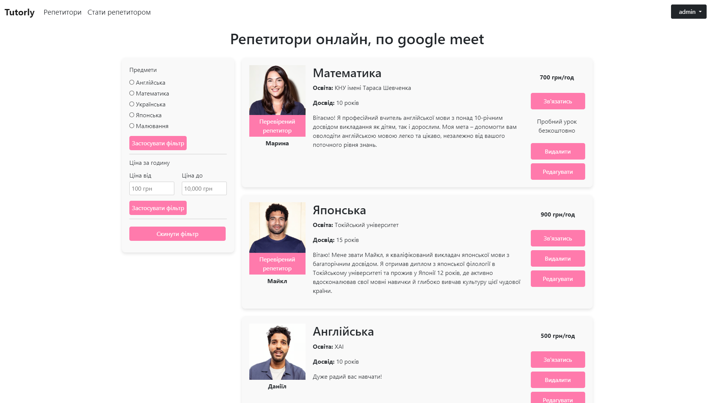

Рисунок 5.1 – Скріншот виконання тесту А.1.1

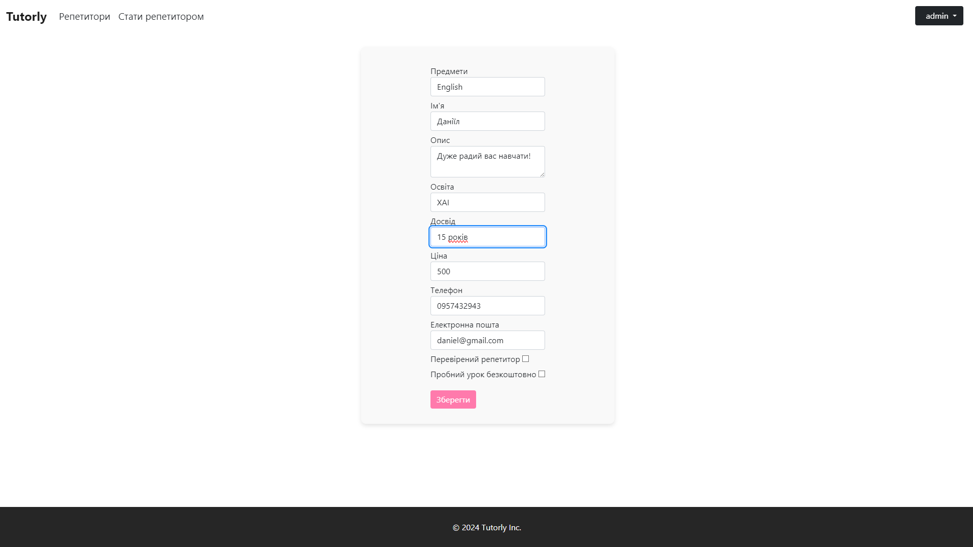

Рисунок 5.2 – Скріншот виконання тесту А.1.1

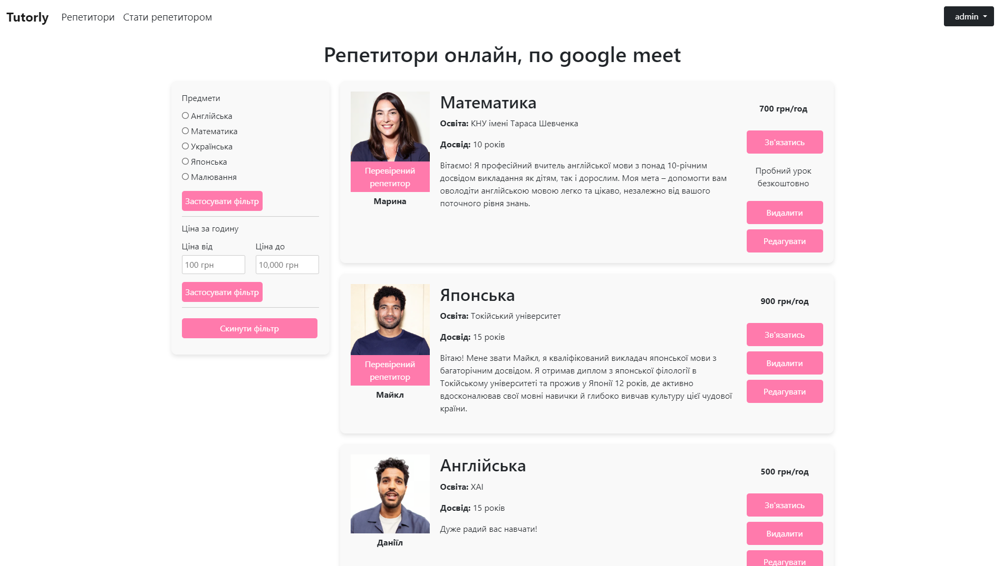

Рисунок 5.3 – Скріншот виконання тесту А.1.1

**Ідентифікатор тесту:** А.1.2.

**Вхідні дані:**

1. Натиснути кнопку «Видалити».

**Очікуваний результат:** Видалення портфоліо репетитора

**Отриманий результат:**

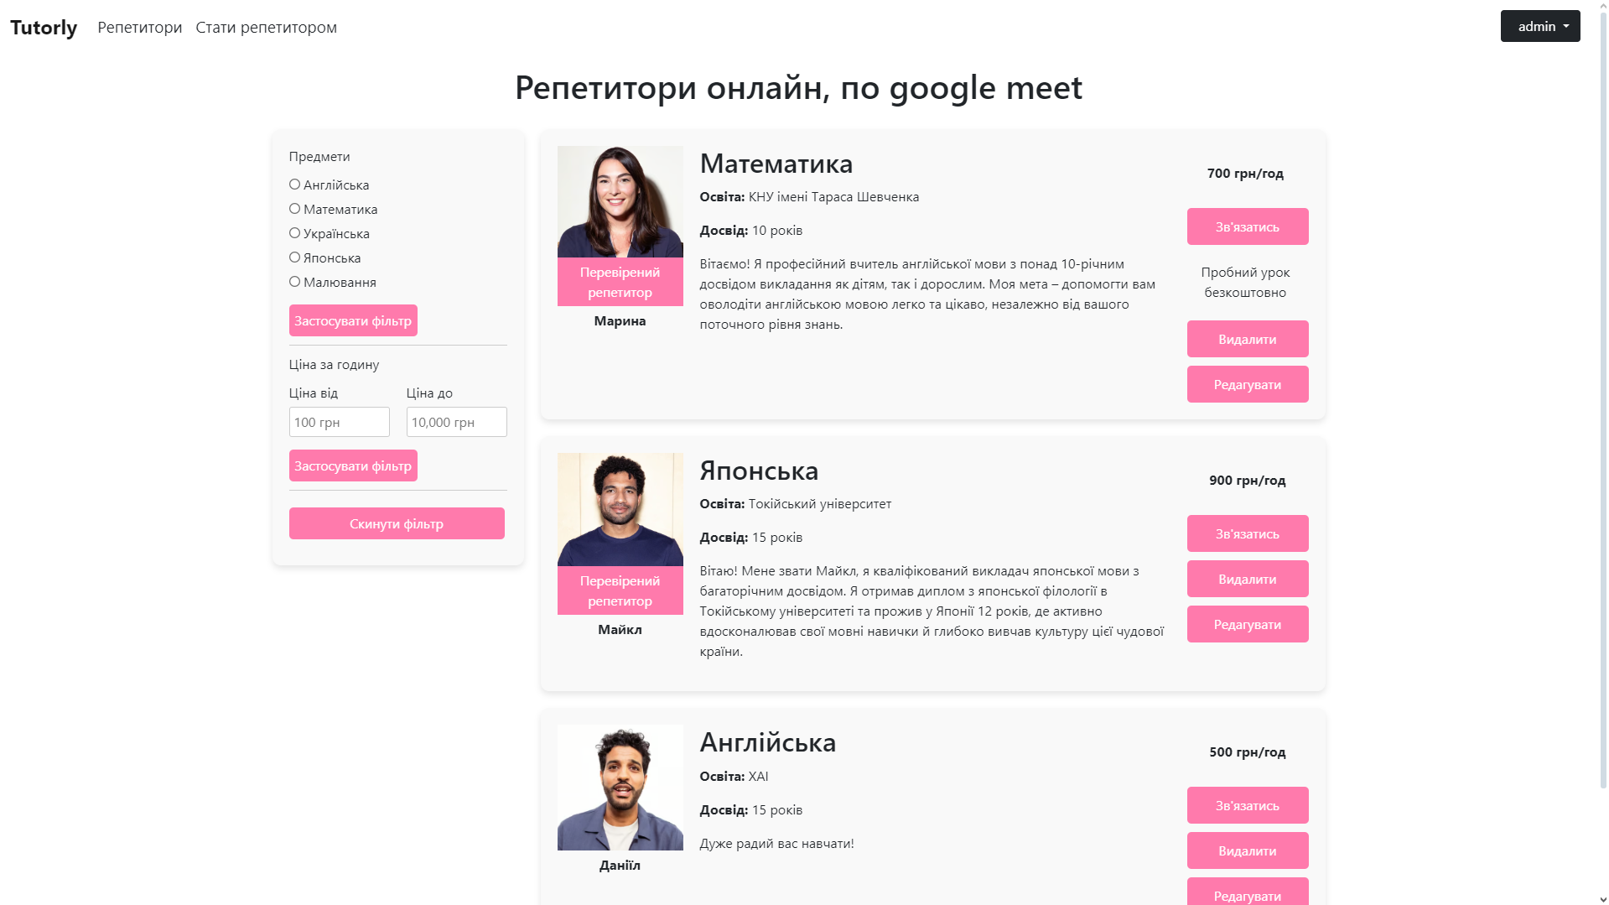

Рисунок 5.4 – Скріншот виконання тесту А.1.2



Рисунок 5.5 – Скріншот виконання тесту А.1.2

## Функціональне тестування для ролі користувача «Зареєстрований користувач»

Для проведення функціонального тестування для ролі «Зареєстрований користувач» були використані розроблені у п. 1.4.1. функціональні тести. Результати проведення функціонального тестування наведені нижче.

**Ідентифікатор тесту:** ЗК.1.2.

**Вхідні дані:**

1. Натиснути фільтр предметів «Математика».
2. Натиснути кнопку «Застосувати фільтр».

**Очікуваний результат:** Репетитори відфільтровані по предмету «Математика»

**Отриманий результат:**

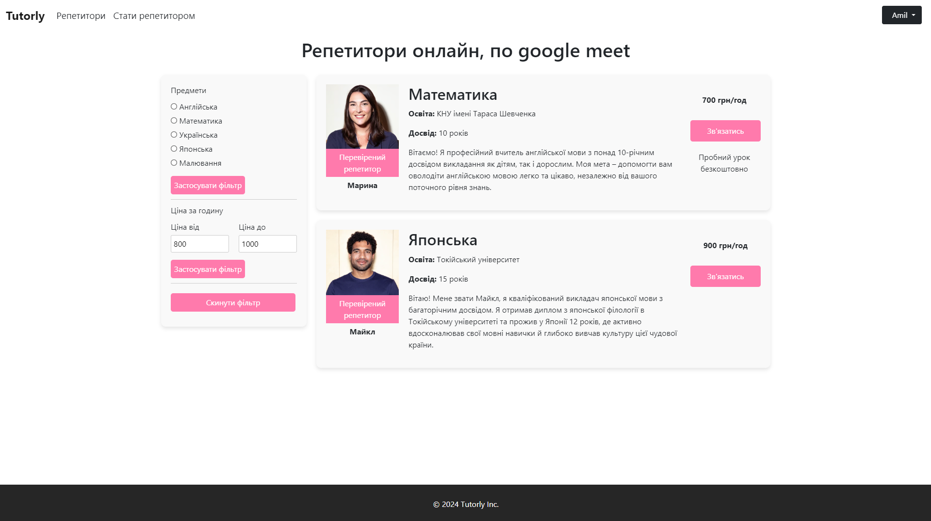

Рисунок 5.6 – Скріншот виконання тесту ЗК.1.2

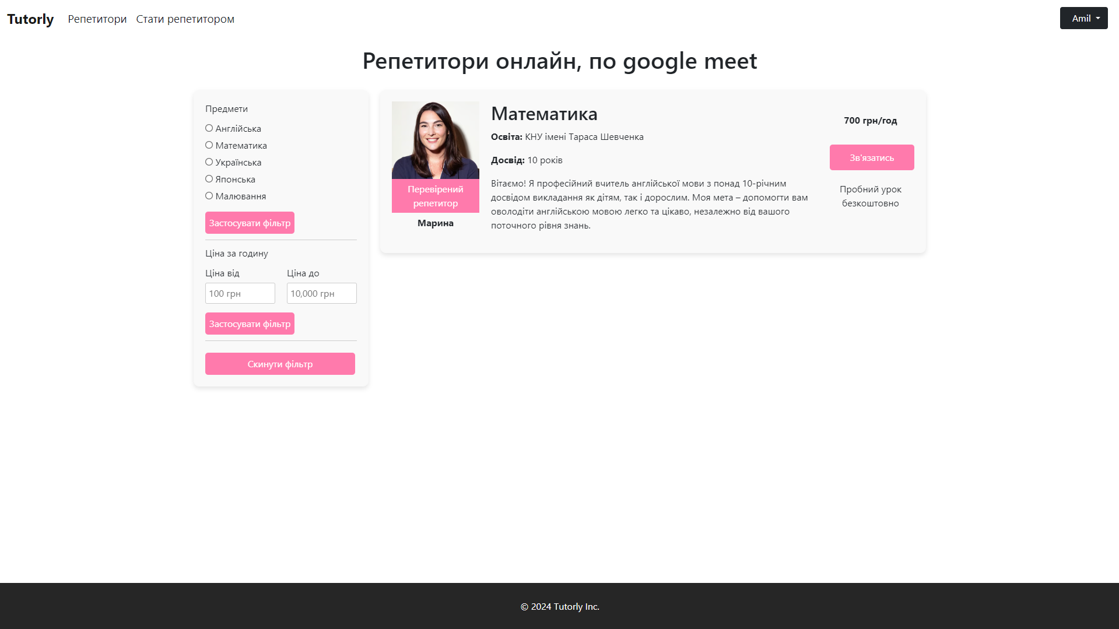

Рисунок 5.7 – Скріншот виконання тесту ЗК.1.2

**Ідентифікатор тесту:** ЗК.1.3.

**Вхідні дані:**

1. Ввести фільтр по Ціна від: «800».
2. Ввести фільтр по Ціна до: «1000».
3. Натиснути кнопку «Застосувати фільтр».

**Очікуваний результат:** Репетитори відфільтровані по ціні

**Отриманий результат:**



Рисунок 5.8 – Скріншот виконання тесту ЗК.1.3

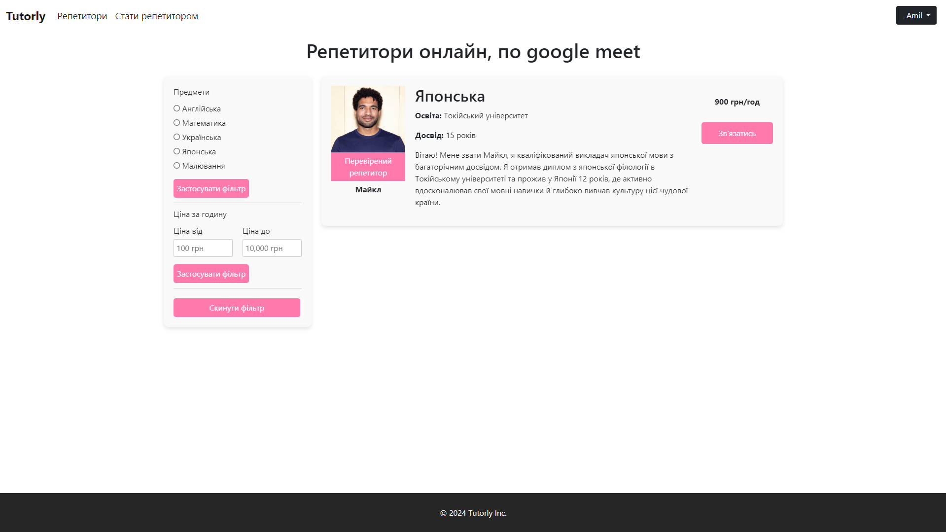

Рисунок 5.9 – Скріншот виконання тесту ЗК.1.3

**Ідентифікатор тесту:** ЗК.1.4.

**Вхідні дані:**

1. Натиснути кнопку: «Скинуту фільтр».

**Очікуваний результат:** Виведення всього списку репетиторів

**Отриманий результат:**



Рисунок 5.10 – Скріншот виконання тесту ЗК.1.4

**Ідентифікатор тесту:** ЗК.1.5.

**Вхідні дані:**

1. Ввести предмет: «English».
2. Ввести Ім’я: «Даніїл».
3. Ввести опис: «Дуже радий вас навчати!».
4. Ввести освіту: «ХАІ».
5. Ввести досвід: «10 років».
6. Ввести ціну: «500».
7. Ввести телефон: «0957432943».
8. Ввести електронну пошту: «daniel@gmail.com».
9. Додати зображення репетитор
10. Натиснути кнопку «Створити».

**Очікуваний результат:** Створення нового профіля репетитора

**Отриманий результат:**

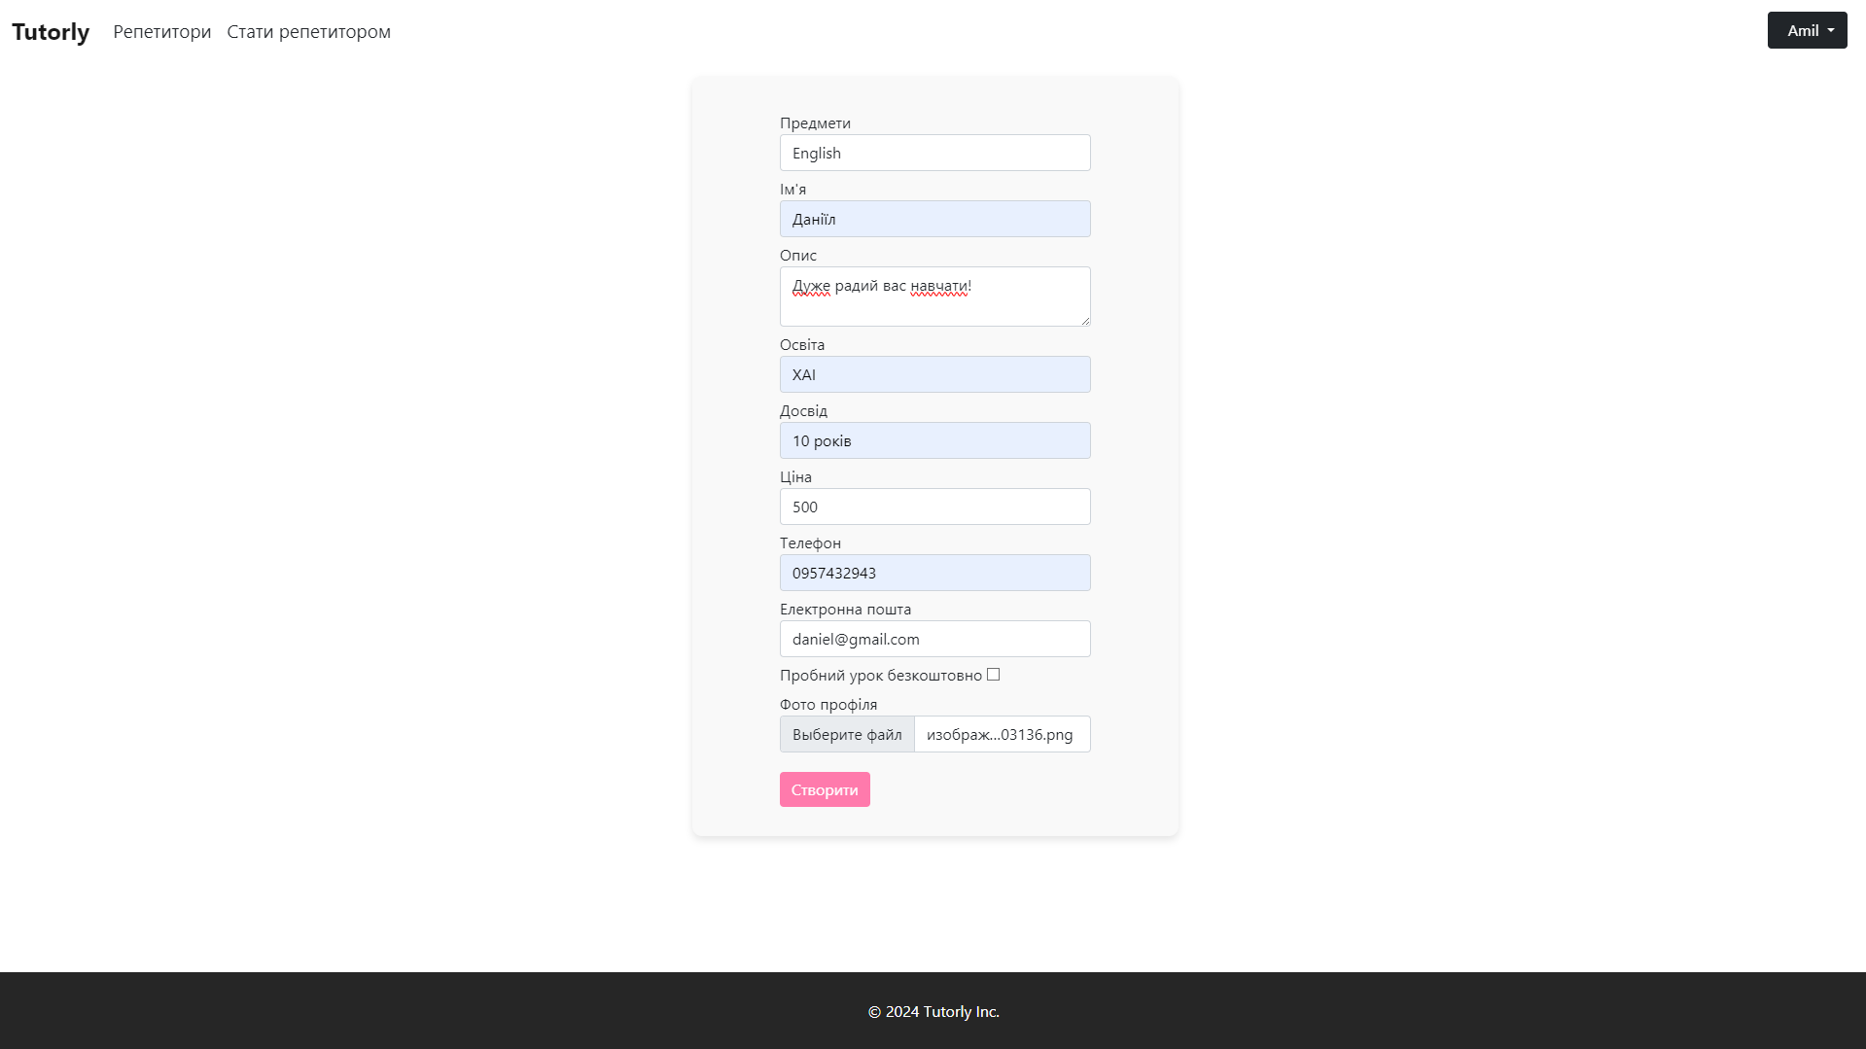

Рисунок 5.11 – Скріншот виконання тесту ЗК.1.5

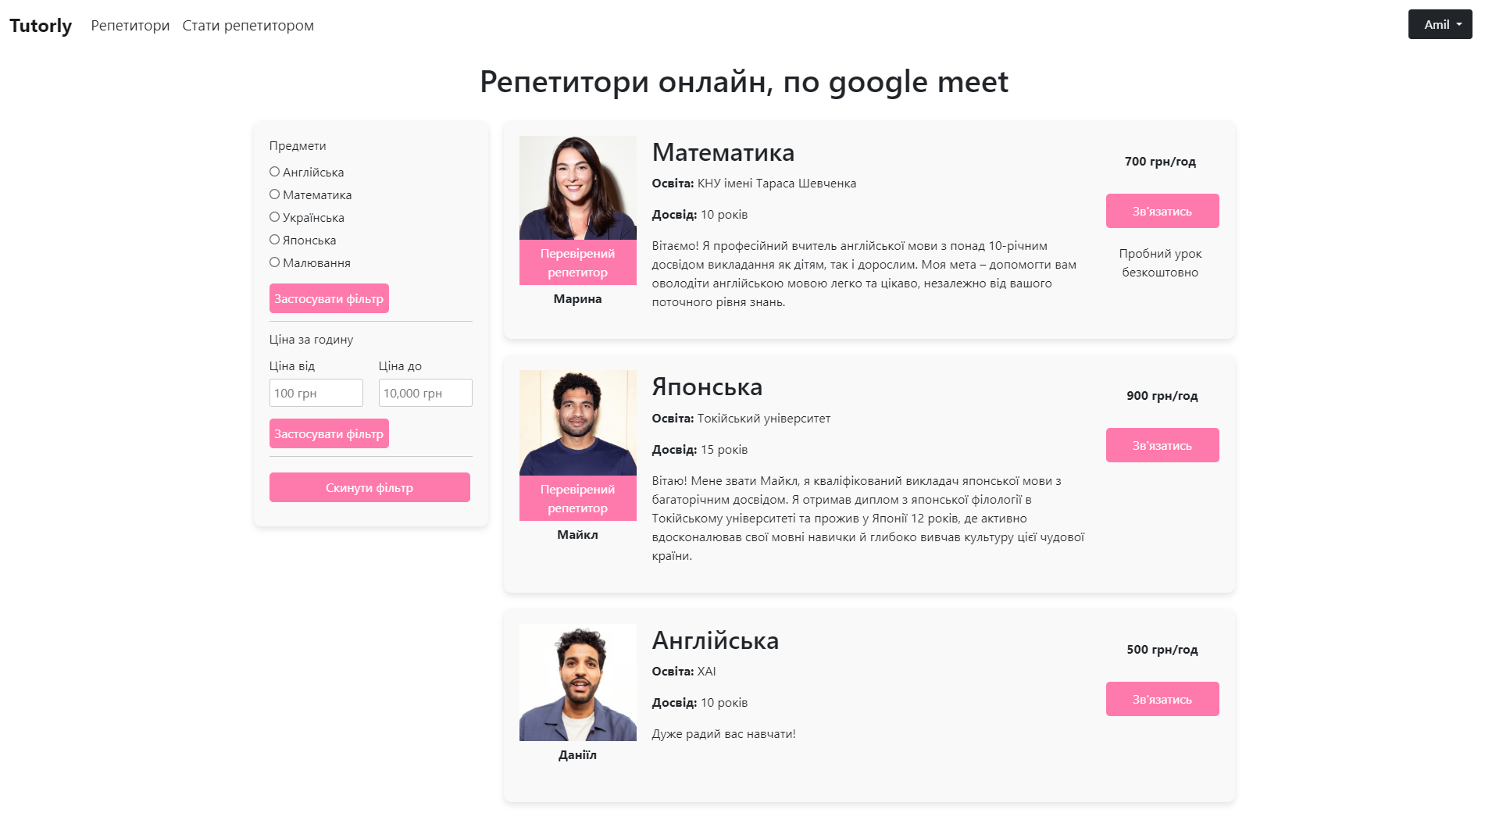

Рисунок 5.12 – Скріншот виконання тесту ЗК.1.5

**Ідентифікатор тесту:** ЗК.1.6.

**Вхідні дані:**

1. Натиснути кнопку «Зв’язатись».

**Очікуваний результат:** Виведення вікна з інформацією репетитора

**Отриманий результат:**

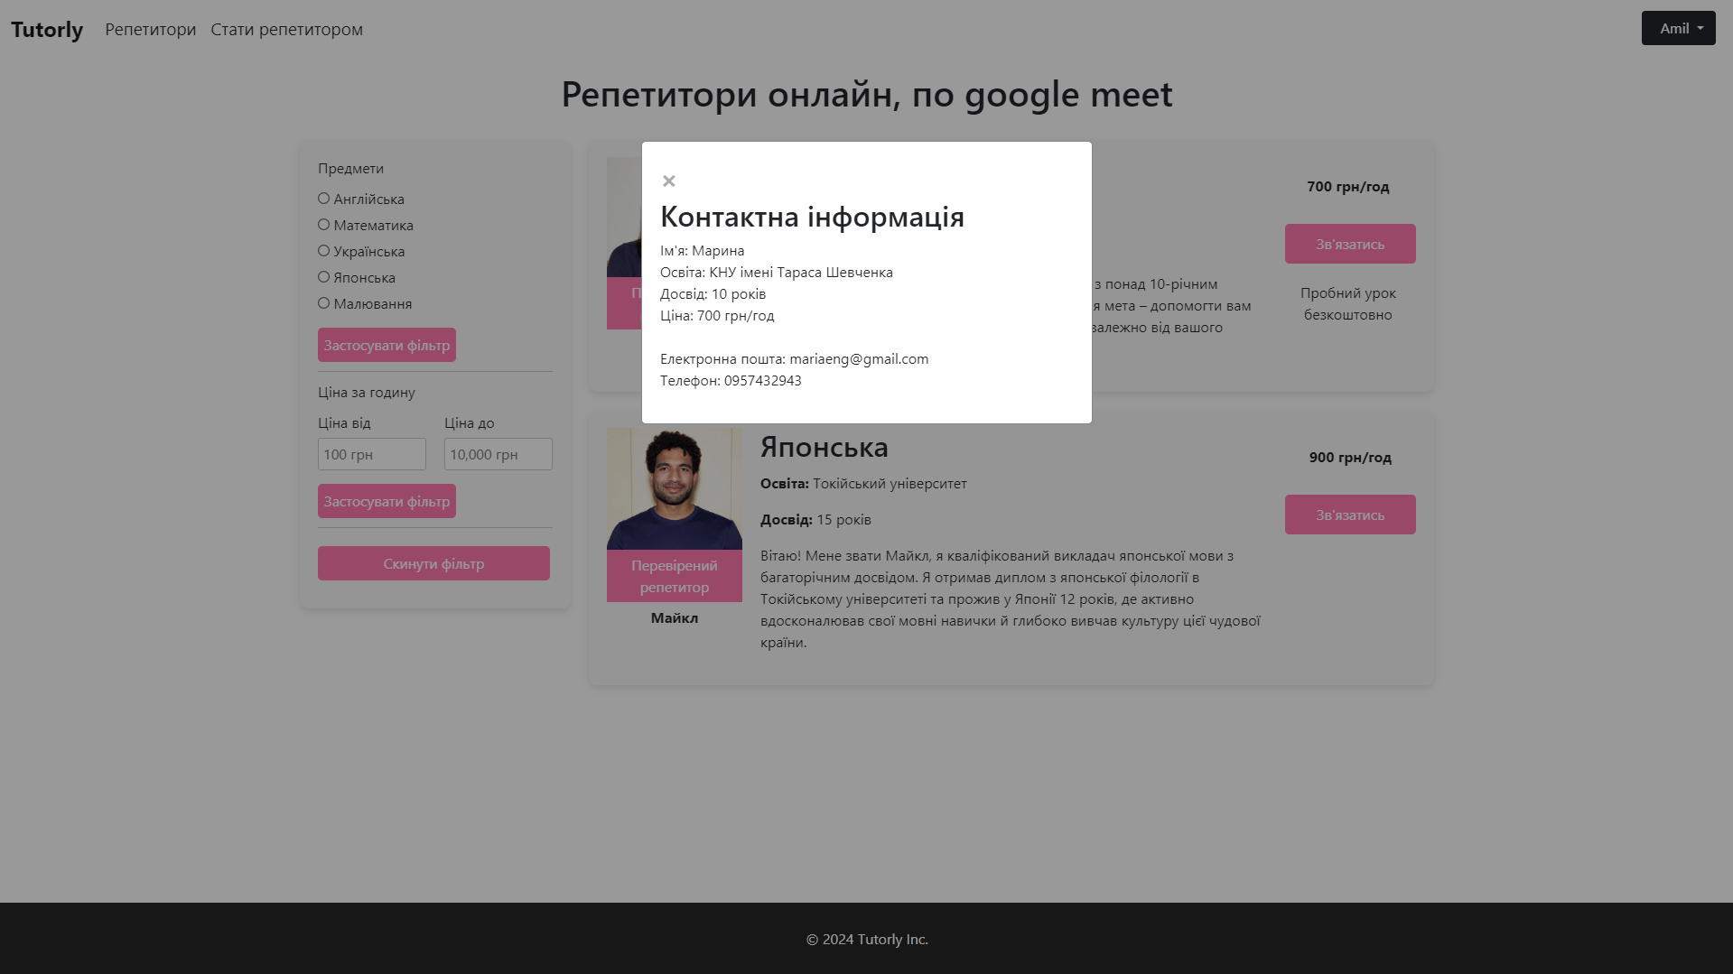

Рисунок 5.13 – Скріншот виконання тесту ЗК.1.6

## Функціональне тестування для ролі користувача «Гість»

Для проведення функціонального тестування для ролі «Гість» були використані розроблені у п. 1.4.3. функціональні тести. Результати проведення функціонального тестування наведені нижче.

**Ідентифікатор тесту:** Г.1.1.

**Вхідні дані:**

1. Натиснути кнопку «Зв’язатись».

**Очікуваний результат:** Користувача пересилає на сторінку реєстрації

**Отриманий результат:**

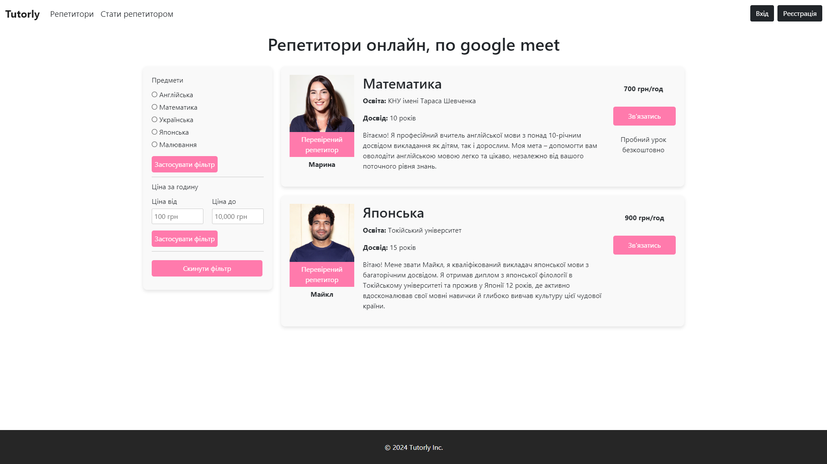

Рисунок 5.14 – Скріншот виконання тесту Г.1.1

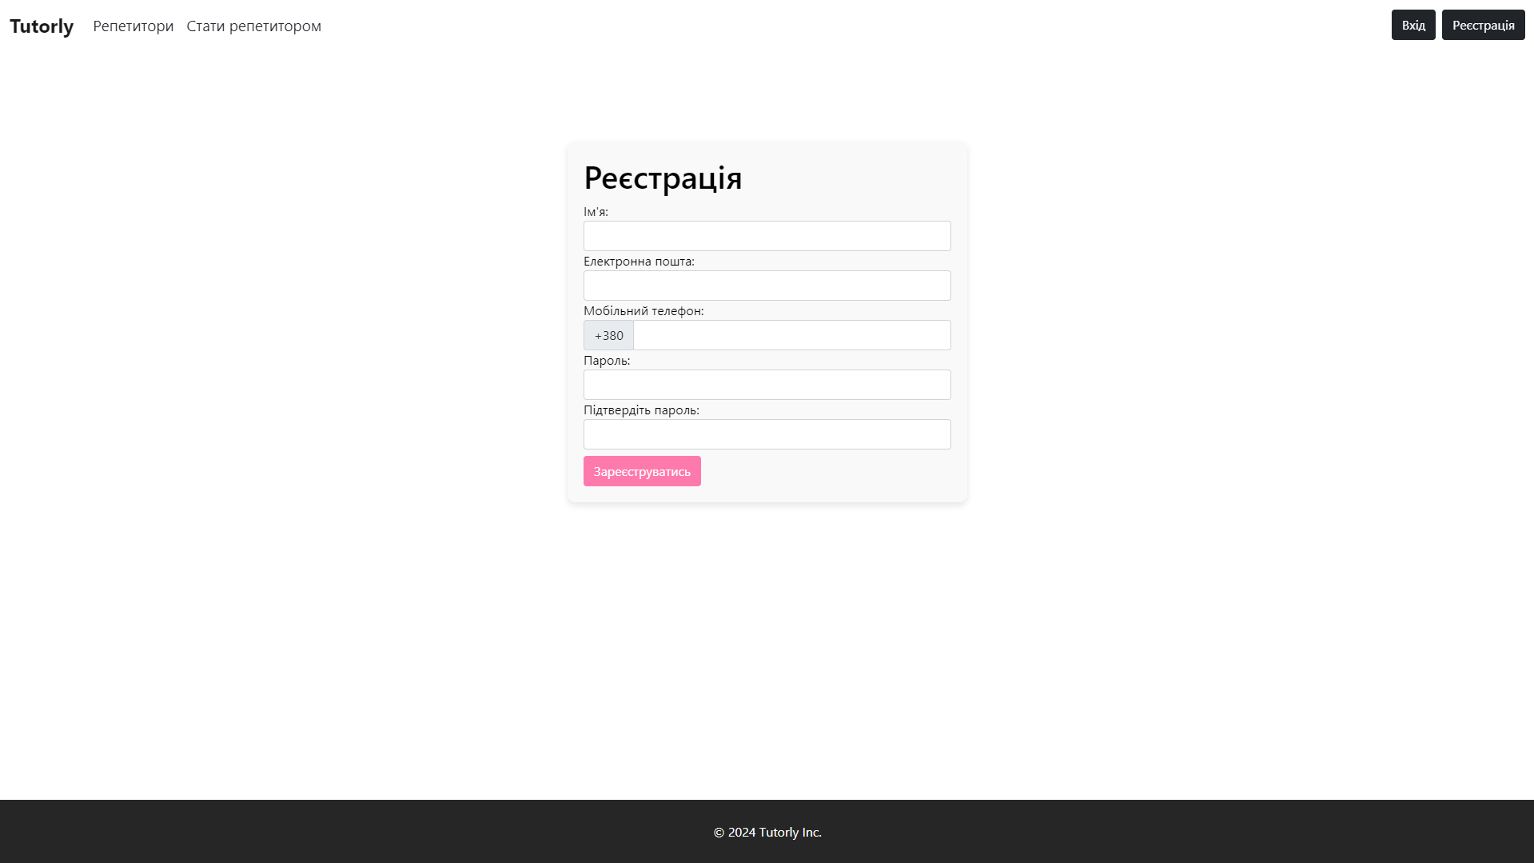

Рисунок 5.15 – Скріншот виконання тесту Г.1.1

**Ідентифікатор тесту:** Г.1.2.

**Вхідні дані:**

1. Натиснути кнопку «Створити портфоліо репетитора».

**Очікуваний результат:** Користувача пересилає на сторінку реєстрації

**Отриманий результат:**

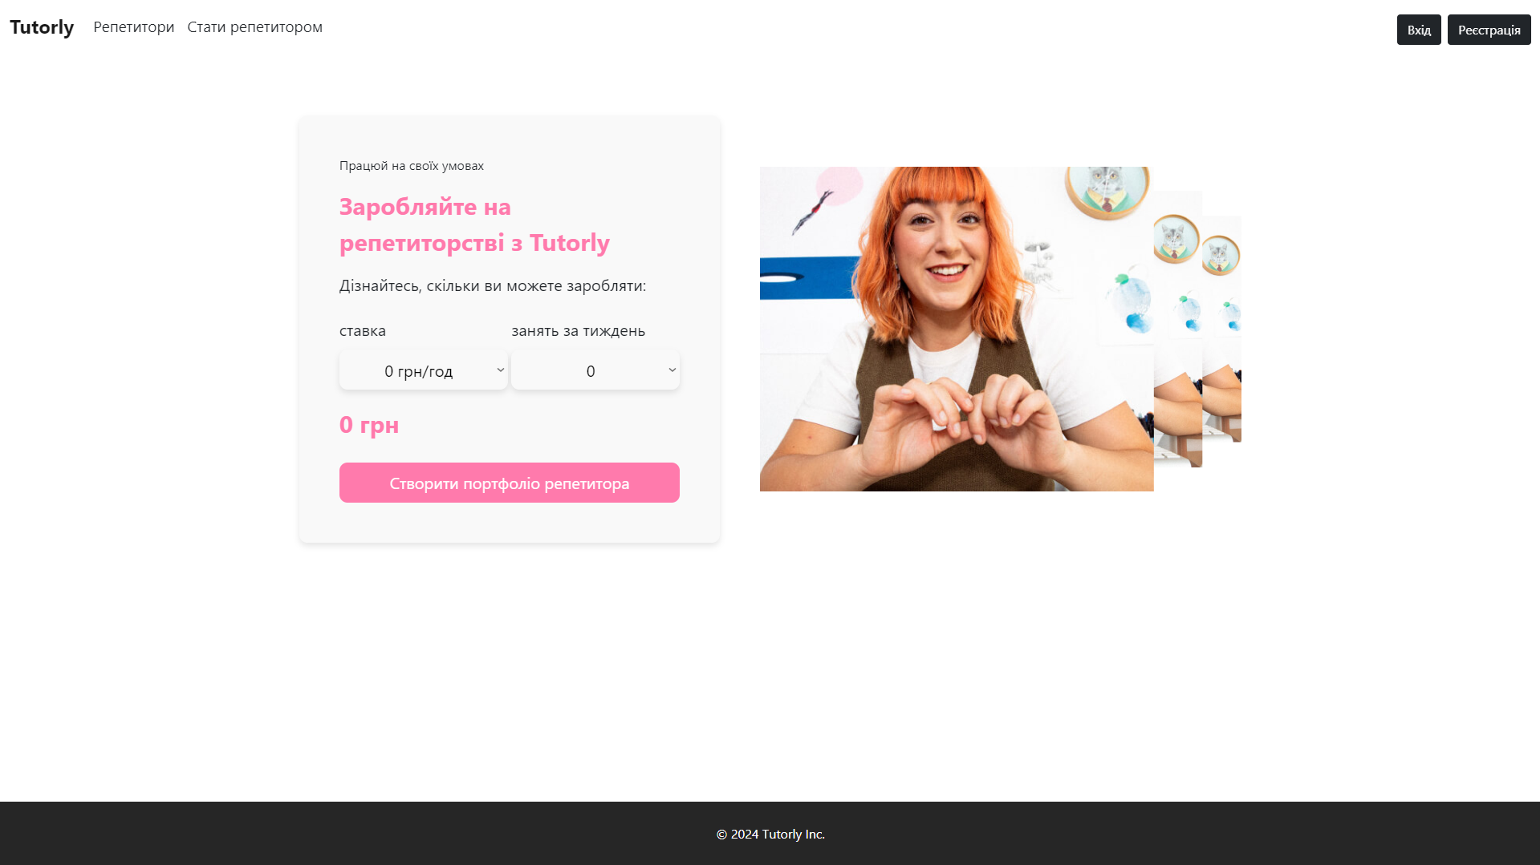

Рисунок 5.16 – Скріншот виконання тесту Г.1.2



Рисунок 5.17 – Скріншот виконання тесту Г.1.2

# ВИСНОВКИ

У результаті виконання курсової роботи було розроблено програмне забезпечення з використанням об’єктно-орієнтованої парадигми для «Логістичні послуги».

В ході роботи було створено веб-застосунок з використанням ASP.NET Core MVC (модель-представлення-контролер) та Entity Framework для LINQ-запитів до бази даних SQL Server. Було реалізовано реєстрацію та авторизацію користувачів, а також створення профілів репетиторів. Для користувачів з роллю «Адміністратор» було створено можливість редагування та видалення профілів репетиторів.

**Примітка:**

Посилання на github-репозиторій: <https://github.com/Amilenim/OOP-KP.git>

Посилання на відеоролик: _____________________

# ПЕРЕЛІК ДЖЕРЕЛ ТА ПОСИЛАНЬ

1. Воробйов, Ю. А. Правила оформлення навчальних і науково-дослідних документів [Текст] : навч. посіб. / Ю. А. Воробйов, Ю. О. Сисоєв. – 4-те вид., випр. і доп. – Харків : Нац. аерокосм. ун-т ім. М. Є. Жуковського «Харків. авіац. ін-т», 2019. – 88 с.
2. Автоматичне оформлення джерел по ВАК України [Електронний ресурс] – Режим доступу до ресурсу: <http://vak.in.ua/do.php>.
3. Buki [Електронний ресурс] – Режим доступу до ресурсу: <https://buki.com.ua/how-it-works/>.
4. Preply [Електронний ресурс] – Режим доступу до ресурсу: <https://preply.com/ua/korporatyvne-navchannia-movi>.
5. Superprof [Електронний ресурс] – Режим доступу до ресурсу: [https://www.superprof.com.ua](https://www.superprof.com.ua/).

# ДОДАТОК А. Лістинг класів предметної області

Клас «ErrorViewModel»:

namespace Test_Site.Models

{

public class ErrorViewModel

{

public string? RequestId { get; set; }

public bool ShowRequestId => !string.IsNullOrEmpty(RequestId);

}

}

Клас «LoginViewModel»:

using System.ComponentModel.DataAnnotations;

namespace Test_Site.Models

{

public class LoginViewModel

{

public string Email { get; set; }

public string Password { get; set; }

public bool RememberMe { get; set; }

}

}

Клас «Person»:

using Microsoft.AspNetCore.Identity;

using Test_Site.Models.Enum;

namespace Test_Site.Models

{

public class Person : IdentityUser

{

public UserRole Role { get; set; } = UserRole.User;

}

}

Клас «PersonContext»:

using Microsoft.AspNetCore.Identity.EntityFrameworkCore;

using Microsoft.EntityFrameworkCore;

namespace Test_Site.Models;

public class PersonContext : IdentityDbContext

{

public DbSet<Person> Persons { get; set; }

public PersonContext(DbContextOptions<PersonContext> options) : base(options)

{

}

}

Клас «RegisterViewModel»:

using Microsoft.AspNetCore.Mvc;

using System.ComponentModel.DataAnnotations;

namespace Test_Site.Models

{

public class RegisterViewModel

{

[Required]

[Display(Name = "Ім'я")]

public string Name { get; set; }

[Required]

[Phone]

[Display(Name = "Мобільний телефон")]

public string Phone { get; set; }

[Required]

[EmailAddress]

[Display(Name = "Електрона пошта")]

public string Email { get; set; }

[Required]

[Display(Name = "Пароль")]

public string Password { get; set; }

[Required]

[Display(Name = "Підтвердіть пароль")]

public string ConfirmPassword { get; set; }

}

}

Клас «TutorEditModel»:

using System.ComponentModel.DataAnnotations;

using Microsoft.AspNetCore.Http;

using Test_Site.Models.Enum;

namespace Test_Site.Models

{

public class TutorEditModel

{

public int Id { get; set; }

[Required]

[Display(Name = "Предмети")]

public Subjects Subjects { get; set; }

[Required]

[Display(Name = "Ім'я")]

public string Name { get; set; }

[Required]

[Display(Name = "Опис")]

public string Description { get; set; }

[Required]

[Display(Name = "Освіта")]

public string Education { get; set; }

[Required]

[Display(Name = "Досвід")]

public string Skill { get; set; }

[Required]

[Display(Name = "Ціна")]

[Range(0, int.MaxValue)]

public int Price { get; set; }

[Required]

[Display(Name = "Електронна пошта")]

public string Email { get; set; }

[Required]

[Display(Name = "Телефон")]

public string Phone { get; set; }

[Display(Name = "Перевірений репетитор")]

public bool Checked { get; set; }

[Display(Name = "Пробний урок безкоштовно")]

public bool Trial { get; set; }

}

}

Клас «TutorListViewModel»:

using System.Collections.Generic;

namespace Test_Site.Models

{

public class TutorListViewModel

{

public List<TutorsModel> Tutors { get; set; }

public string SelectedSubject { get; set; }

}

}

Клас «TutorFormViewModel»:

using System.ComponentModel.DataAnnotations;

using Test_Site.Models.Enum;

namespace Test_Site.Models

{

public class TutorFormViewModel

{

[Required]

[Display(Name = "Предмети")]

public Subjects Subjects { get; set; }

[Required]

[Display(Name = "Ім'я")]

public string Name { get; set; }

[Required]

[Display(Name = "Опис")]

public string Description { get; set; }

[Required]

[Display(Name = "Освіта")]

public string Education { get; set; }

[Required]

[Display(Name = "Досвід")]

public string Skill { get; set; }

[Required]

[Display(Name = "Ціна")]

[Range(0, int.MaxValue)]

public int Price { get; set; }

[Display(Name = "Перевірений репетитор")]

public bool Checked { get; set; }

[Display(Name = "Пробний урок безкоштовно")]

public bool Trial { get; set; }

[Display(Name = "Фото профіля")]

public IFormFile Image { get; set; }

[Required]

[Display(Name = "Електронна пошта")]

[EmailAddress]

public string Email { get; set; }

[Required]

[Display(Name = "Телефон")]

[Phone]

public string Phone { get; set; }

}

}

Клас «TutorsModel»:

using Test_Site.Models.Enum;

namespace Test_Site.Models

{

public class TutorsModel

{

public int Id { get; set; }

public string Name { get; set; }

public string Image { get; set; }

public Subjects Subjects { get; set; }

public string Education { get; set; }

public string Skill { get; set; }

public string Description { get; set; }

public int Price { get; set; }

public bool Trial { get; set; }

public bool Checked { get; set; }

public string Email { get; set; }

public string Phone { get; set; }

}

}

Клас «ViewProfileViewModel»:

namespace Test_Site.Models

{

public class ViewProfileViewModel

{

public string Name { get; set; }

public string PhoneNumber { get; set; }

public string Email { get; set; }

public bool Changed { get; set; } = false;

}

}

# ДОДАТОК Б. Лістинг класів інтерфейсу користувача

Інтерфейс: IAuthorize:

using Microsoft.AspNetCore.Mvc;

namespace Test_Site.Interfaces

{

public interface IAuthorize

{

public IActionResult Register();

public IActionResult Login(string returnUrl = null);

public Task<IActionResult> Logout();

}

}

Інтерфейс: ITutors:

using Microsoft.AspNetCore.Mvc;

using Test_Site.Models.Enum;

namespace Test_Site.Interfaces

{

public interface ITutors

{

public IActionResult Create();

public Task<IActionResult> Edit(int Id);

public Task<IActionResult> Delete(int Id);

public IActionResult IndexTutors();

public Task<IActionResult> Filter(Subjects subject);

public Task<IActionResult> FilterByPrice(int minPrice, int maxPrice);

}

}

# ДОДАТОК В. Лістинг класів unit-тестів

Клас unit-тесту: TutorFormViewModelTests:

using System;

using System.ComponentModel.DataAnnotations;

using Xunit;

using Test_Site.Models;

using Test_Site.Models.Enum;

namespace Test_Site.Tests

{

public class TutorFormViewModelTests

{

[Theory]

[InlineData(null)]

[InlineData("")]

[InlineData(" ")]

public void Name_Required(string name)

{

var model = new TutorFormViewModel { Name = name };

var result = ValidateModel(model);

Assert.Contains(result, v => v.MemberNames.Contains(nameof(TutorFormViewModel.Name)));

}

[Theory]

[InlineData(null)]

[InlineData("")]

[InlineData(" ")]

public void Description_Required(string description)

{

var model = new TutorFormViewModel { Description = description };

var result = ValidateModel(model);

Assert.Contains(result, v => v.MemberNames.Contains(nameof(TutorFormViewModel.Description)));

}

[Theory]

[InlineData(null)]

[InlineData("")]

[InlineData(" ")]

public void Education_Required(string education)

{

var model = new TutorFormViewModel { Education = education };

var result = ValidateModel(model);

Assert.Contains(result, v => v.MemberNames.Contains(nameof(TutorFormViewModel.Education)));

}

[Theory]

[InlineData(null)]

[InlineData("")]

[InlineData(" ")]

public void Skill_Required(string skill)

{

var model = new TutorFormViewModel { Skill = skill };

var result = ValidateModel(model);

Assert.Contains(result, v => v.MemberNames.Contains(nameof(TutorFormViewModel.Skill)));

}

[Theory]

[InlineData(-1)]

[InlineData(-10)]

public void Price_NonNegative(int price)

{

var model = new TutorFormViewModel { Price = price };

var result = ValidateModel(model);

Assert.Contains(result, v => v.MemberNames.Contains(nameof(TutorFormViewModel.Price)));

}

[Theory]

[InlineData(null)]

[InlineData("")]

[InlineData(" ")]

[InlineData("invalid_email")]

public void Email_Valid(string email)

{

var model = new TutorFormViewModel { Email = email };

var result = ValidateModel(model);

Assert.Contains(result, v => v.MemberNames.Contains(nameof(TutorFormViewModel.Email)));

}

private static System.Collections.Generic.List<ValidationResult> ValidateModel(TutorFormViewModel model)

{

var validationResults = new System.Collections.Generic.List<ValidationResult>();

var validationContext = new ValidationContext(model, serviceProvider: null, items: null);

Validator.TryValidateObject(model, validationContext, validationResults, validateAllProperties: true);

return validationResults;

}

}

}

Клас unit-тесту: TutorsModelTests:

using Test_Site.Models;

using Test_Site.Models.Enum;

using Xunit;

namespace Test_Site.Tests.Models

{

public class TutorsModelTests

{

[Fact]

public void CanSetAndGetProperties()

{

var tutor = new TutorsModel();

tutor.Id = 1;

tutor.Name = "John Doe";

tutor.Image = "johndoe.jpg";

tutor.Subjects = Subjects.English;

tutor.Education = "Master's Degree in English";

tutor.Skill = "5 years of teaching experience";

tutor.Description = "Experienced English tutor";

tutor.Price = 500;

tutor.Trial = true;

tutor.Checked = false;

tutor.Email = "john.doe@example.com";

tutor.Phone = "+1234567890";

Assert.Equal(1, tutor.Id);

Assert.Equal("John Doe", tutor.Name);

Assert.Equal("johndoe.jpg", tutor.Image);

Assert.Equal(Subjects.English, tutor.Subjects);

Assert.Equal("Master's Degree in English", tutor.Education);

Assert.Equal("5 years of teaching experience", tutor.Skill);

Assert.Equal("Experienced English tutor", tutor.Description);

Assert.Equal(500, tutor.Price);

Assert.True(tutor.Trial);

Assert.False(tutor.Checked);

Assert.Equal("john.doe@example.com", tutor.Email);

Assert.Equal("+1234567890", tutor.Phone);

}

[Fact]

public void DefaultValuesAreSetCorrectly()

{

var tutor = new TutorsModel();

Assert.Equal(0, tutor.Id);

Assert.Null(tutor.Name);

Assert.Null(tutor.Image);

Assert.Equal((Subjects)0, tutor.Subjects);

Assert.Null(tutor.Education);

Assert.Null(tutor.Skill);

Assert.Null(tutor.Description);

Assert.Equal(0, tutor.Price);

Assert.False(tutor.Trial);

Assert.False(tutor.Checked);

Assert.Null(tutor.Email);

Assert.Null(tutor.Phone);

}

[Theory]

[InlineData(Subjects.English)]

[InlineData(Subjects.Mathematics)]

[InlineData(Subjects.Ukrainian)]

[InlineData(Subjects.Japanese)]

[InlineData(Subjects.Painting)]

public void CanSetDifferentSubjects(Subjects subject)

{

var tutor = new TutorsModel();

tutor.Subjects = subject;

Assert.Equal(subject, tutor.Subjects);

}

}

}

Клас unit-тесту: ViewProfileViewModelTests:

using Test_Site.Models;

using Xunit;

namespace Test_Site.Tests

{

public class ViewProfileViewModelTests

{

[Fact]

public void NameProperty_SetAndGet_ReturnsCorrectValue()

{

var viewModel = new ViewProfileViewModel();

var expectedName = "John Doe";

viewModel.Name = expectedName;

var actualName = viewModel.Name;

Assert.Equal(expectedName, actualName);

}

[Fact]

public void PhoneNumberProperty_SetAndGet_ReturnsCorrectValue()

{

var viewModel = new ViewProfileViewModel();

var expectedPhoneNumber = "123-456-7890";

viewModel.PhoneNumber = expectedPhoneNumber;

var actualPhoneNumber = viewModel.PhoneNumber;

Assert.Equal(expectedPhoneNumber, actualPhoneNumber);

}

[Fact]

public void EmailProperty_SetAndGet_ReturnsCorrectValue()

{

var viewModel = new ViewProfileViewModel();

var expectedEmail = "john.doe@example.com";

viewModel.Email = expectedEmail;

var actualEmail = viewModel.Email;

Assert.Equal(expectedEmail, actualEmail);

}

[Fact]

public void ChangedProperty_DefaultValue_IsFalse()

{

var viewModel = new ViewProfileViewModel();

var actualChanged = viewModel.Changed;

Assert.False(actualChanged);

}

[Fact]

public void ChangedProperty_SetAndGet_ReturnsCorrectValue()

{

var viewModel = new ViewProfileViewModel();

var expectedChanged = true;

viewModel.Changed = expectedChanged;

var actualChanged = viewModel.Changed;

Assert.Equal(expectedChanged, actualChanged);

}

}

}

# ДОДАТОК Г. Лістинг класів інтерфейсу користувача

Клас «AdminController»

using Microsoft.AspNetCore.Mvc;

namespace Test_Site.Controllers

{

public class AdminController : Controller

{

public IActionResult Index()

{

return View();

}

}

}

Клас «AuthorizeController»

using Test_Site.Models;

using Microsoft.AspNetCore.Authorization;

using Microsoft.AspNetCore.Identity;

using Microsoft.AspNetCore.Mvc;

using Test_Site.Interfaces;

using Microsoft.EntityFrameworkCore;

namespace Test_Site.Controllers

{

//Спадкування

public class AuthorizeController : Controller, IAuthorize

{

//Інкапсуляція

private readonly UserManager<Person> _userManager;

private readonly SignInManager<Person> _signInManager;

private readonly PersonContext _context;

public AuthorizeController(UserManager<Person> userManager,

SignInManager<Person> signInManager, PersonContext context)

{

_userManager = userManager;

_signInManager = signInManager;

_context = context;

}

[HttpGet]

[AllowAnonymous]

public IActionResult Register()

{

return View();

}

[HttpPost]

[AllowAnonymous]

[ValidateAntiForgeryToken]

public async Task<IActionResult> Register(RegisterViewModel model)

{

if (ModelState.IsValid)

{

var user = new Person { UserName = model.Name, Email = model.Email, PhoneNumber = "+380" + model.Phone };

var result = await _userManager.CreateAsync(user, model.Password);

if (result.Succeeded)

{

await _signInManager.SignInAsync(user, isPersistent: false);

return RedirectToAction("Index", "Home");

}

foreach (var error in result.Errors)

{

ModelState.AddModelError(string.Empty, error.Description);

}

}

return View(model);

}

[HttpGet]

[AllowAnonymous]

public IActionResult Login(string returnUrl = null)

{

ViewData["ReturnUrl"] = returnUrl;

return View();

}

[HttpPost]

[AllowAnonymous]

[ValidateAntiForgeryToken]

public async Task<IActionResult> Login(LoginViewModel model, string returnUrl = null)

{

ViewData["ReturnUrl"] = returnUrl;

if (ModelState.IsValid)

{

var user = await _userManager.FindByEmailAsync(model.Email);

if (user != null && await _userManager.CheckPasswordAsync(user, model.Password))

{

await _signInManager.SignInAsync(user, model.RememberMe);

return RedirectToAction("Index", "Home");

}

else

{

ModelState.AddModelError(string.Empty, "Invalid login attempt or account not found.");

return View(model);

}

}

return View(model);

}

[HttpPost]

[ValidateAntiForgeryToken]

public async Task<IActionResult> Logout()

{

await _signInManager.SignOutAsync();

return RedirectToAction("Index", "Home");

}

private IActionResult RedirectToLocal(string returnUrl)

{

if (Url.IsLocalUrl(returnUrl))

{

return Redirect(returnUrl);

}

else

{

return RedirectToAction(nameof(HomeController.Index), "Home");

}

}

}

}

Клас «BecomeController»

using Microsoft.AspNetCore.Mvc;

namespace Test_Site.Controllers

{

public class BecomeController : Controller

{

public IActionResult Index()

{

return View();

}

}

}

Клас «HomeController»

using Microsoft.AspNetCore.Mvc;

using Microsoft.EntityFrameworkCore;

using System.Diagnostics;

using Test_Site.Models;

namespace Test_Site.Controllers

{

public class HomeController : Controller

{

public IActionResult Index()

{

return View();

}

}

}

Клас «TutorsController»

using Microsoft.AspNetCore.Mvc;

using System.Collections.Generic;

using System.IO;

using System.Threading.Tasks;

using Test_Site.Models;

using Microsoft.AspNetCore.Hosting;

using Microsoft.AspNetCore.Identity;

using Microsoft.EntityFrameworkCore;

using System.Linq;

using Test_Site.Models.Enum;

using Test_Site.Interfaces;

using Microsoft.AspNetCore.Http;

using System;

namespace Test_Site.Controllers

{

public delegate Task<string> ImageUploadDelegate(IFormFile image, string uploadsFolder);

public delegate IEnumerable<TutorsModel> FilterDelegate(IEnumerable<TutorsModel> tutors);

public class TutorsController : Controller, ITutors

{

private readonly UserManager<Person> _userManager;

private readonly TutorsContext _context;

private readonly IWebHostEnvironment _webHostEnvironment;

// Статический делегат для загрузки изображений

public static ImageUploadDelegate ImageUploadHandler = async (image, uploadsFolder) =>

{

string uniqueFileName = Guid.NewGuid().ToString() + "_" + image.FileName;

string filePath = Path.Combine(uploadsFolder, uniqueFileName);

using (var fileStream = new FileStream(filePath, FileMode.Create))

{

await image.CopyToAsync(fileStream);

}

return uniqueFileName;

};

// Статические делегаты для фильтрации

public static FilterDelegate FilterBySubjectHandler = (tutors) =>

{

return tutors.Where(t => t.Subjects == StaticFilterSubject);

};

public static FilterDelegate FilterByPriceRangeHandler = (tutors) =>

{

return tutors.Where(t => t.Price >= StaticMinPrice && t.Price <= StaticMaxPrice);

};

// Статические свойства для фильтрации

public static Subjects StaticFilterSubject { get; set; }

public static int StaticMinPrice { get; set; }

public static int StaticMaxPrice { get; set; }

public TutorsController(TutorsContext context, UserManager<Person> userManager, IWebHostEnvironment webHostEnvironment)

{

_userManager = userManager;

_context = context;

_webHostEnvironment = webHostEnvironment;

}

[HttpGet]

public IActionResult Create()

{

return View();

}

[HttpPost]

[ValidateAntiForgeryToken]

public async Task<IActionResult> Create(TutorFormViewModel model)

{

if (ModelState.IsValid)

{

string uploadsFolder = Path.Combine(_webHostEnvironment.WebRootPath, "images");

if (!Directory.Exists(uploadsFolder))

{

Directory.CreateDirectory(uploadsFolder);

}

// Использование статического делегата для загрузки изображения

string uniqueFileName = model.Image != null ? await ImageUploadHandler(model.Image, uploadsFolder) : null;

var tutor = new TutorsModel

{

Subjects = model.Subjects,

Name = model.Name,

Description = model.Description,

Education = model.Education,

Skill = model.Skill,

Price = model.Price,

Checked = model.Checked,

Trial = model.Trial,

Image = uniqueFileName,

Email = model.Email,

Phone = model.Phone

};

_context.TutorsModels.Add(tutor);

await _context.SaveChangesAsync();

return RedirectToAction(nameof(IndexTutors));

}

return View(model);

}

public async Task<IActionResult> Edit(int Id)

{

var teacher = _context.TutorsModels.FirstOrDefault(teacher => teacher.Id == Id);

if (teacher != null)

{

TutorEditModel tutorFormViewModel = new TutorEditModel

{

Id = teacher.Id,

Name = teacher.Name,

Description = teacher.Description,

Subjects = teacher.Subjects,

Education = teacher.Education,

Skill = teacher.Skill,

Price = teacher.Price,

Checked = teacher.Checked,

Trial = teacher.Trial,

Email = teacher.Email,

Phone = teacher.Phone

};

return View(tutorFormViewModel);

}

return RedirectToAction(nameof(IndexTutors));

}

[HttpPost]

public async Task<IActionResult> Edit(TutorEditModel t)

{

if (ModelState.IsValid)

{

TutorsModel teacher = _context.TutorsModels.FirstOrDefault(teacher => teacher.Id == t.Id);

if (teacher != null)

{

teacher.Name = t.Name;

teacher.Description = t.Description;

teacher.Subjects = t.Subjects;

teacher.Education = t.Education;

teacher.Skill = t.Skill;

teacher.Price = t.Price;

teacher.Checked = t.Checked;

teacher.Trial = t.Trial;

teacher.Email = t.Email;

teacher.Phone = t.Phone;

_context.TutorsModels.Update(teacher);

await _context.SaveChangesAsync();

return RedirectToAction(nameof(IndexTutors));

}

}

return View(t);

}

[HttpPost]

public async Task<IActionResult> Delete(int Id)

{

var teacher = _context.TutorsModels.FirstOrDefault(teacher => teacher.Id == Id);

if (teacher != null)

{

_context.TutorsModels.Remove(teacher);

await _context.SaveChangesAsync();

}

return RedirectToAction(nameof(IndexTutors));

}

public IActionResult IndexTutors()

{

List<TutorsModel> teachers = _context.TutorsModels.ToList();

return View(teachers);

}

[HttpPost]

public async Task<IActionResult> Filter(Subjects subject)

{

StaticFilterSubject = subject;

var filteredTutors = FilterBySubjectHandler(_context.TutorsModels).ToList();

return View("IndexTutors", filteredTutors);

}

[HttpPost]

public async Task<IActionResult> FilterByPrice(int minPrice, int maxPrice)

{

StaticMinPrice = minPrice;

StaticMaxPrice = maxPrice;

var filteredTutors = FilterByPriceRangeHandler(_context.TutorsModels).ToList();

return View("IndexTutors", filteredTutors);

}

}

}

Клас «UserController»

using Microsoft.AspNetCore.Http;

using Microsoft.AspNetCore.Mvc;

namespace Test_Site.Controllers

{

public class UserController : Controller

{

public IActionResult ViewProfile()

{

return View();

}

}

}